《小目标无人机检测系统》
详细分析与设计
V2.0

目 录
第一部分 引言 5
一、编写目的 5
二、项目背景 5
三、参考资料 5
第二部分 项目概述 6
第三部分 总体设计 7
一、技术架构设计 7
二、技术选型介绍 8
1、PyTorch 8
2、Flask 8
3、Vue 9
4、PyQt 9
三、核心控制流程 10
1、核心控制流程图 10
2、核心控制流程说明 10
第四部分 界面和业务单设计 11
一、Web端桌面布局设计 11
1、登录界面 11
2、注册界面 12
3、修改密码对话框 13
4、查看历史记录对话框 14
二、业务界面风格展示 15
1、PyQt5桌面端界面 15
a、主界面 15
b、多监控视角界面 16
2、Web端界面 17
a、快速使用页面 17
b、详细设置页面 18
c、无人机信息查询页面 19
d、禁飞区查询页面 19
第五部分 单元模块设计 20
一、数据采集与标注 20
1、数据采集设计 20
2、数据采集协作要求 23
3、数据集工程设计 24
二、人工智能技术方案 27
1.技术路线选择 27
2.模型结构选择 28
3.数据增强方法选择 29
三、单元UI 31
四、数据访问层设计 34
1、类图设计 34
2、类的详细设计描述 34
2.1 UserDao接口设计 34
2.2 HistoryDao接口设计 35
2.3 DetailDao接口设计 36
2.4 DAO接口实现类汇总 36
五、业务逻辑层设计 37
1、类图设计 37
2、类的详细设计描述 38
2.1 UserManagement接口设计 38
2.2 HistoryManagement接口设计 38
2.3 DetailManagement接口设计 39
2.4 VideoManagement接口设计 40
2.5 SelectModelManagement接口设计 40
2.6 UavManagement接口设计 41
2.7 DefenseManagement接口设计 41
2.8 业务接口实现类汇总 42
第六部分 数据库设计 43
一、数据库整体结构图 43
二、用户管理 44
1、USER表结构 44
三、检测任务储存管理 45
1、HISTORY_TASK表结构 45
2、TASK_DETAILS表结构 46
3、BOX_CROOD表结构 46
4、储存管理外键清单 46
四、无人机信息查询 47
1、uav_list表结构 47
五、无人机对抗信息查询 48
1、defense表结构 48
六、数据库管理 49
1、DB_NEATEN表结构 50
2、ENUM_D表结构 50
3、ENUM_T表结构 50
4、GROUP表结构 50
5、PERM_GROUP表结构 51
6、PERMISSION表结构 51
7、U_G表结构 51
8、系统管理外键清单 51
第七部分 补充设计和说明 53
一、编译运行环境设计 53
1. 系统环境 53
1.1. 前后端开发环境 53
1.2. 算法开发平台环境 53
1.3. 服务器部署环境 54
1.4. 客户使用环境 54
2. 运行环境 55
3. 开发环境 57
4. 部署过程描述 57

第一部分 引言

一、编写目的
编写本设计的目的是为了准确阐述小目标无人机检测系统的具体实现思路和方法，即系统的详细架构和实现逻辑，主要包括程序系统的结构以及各层次中每个程序的设计考虑。预期读者为项目全体成员，包括运行维护和测试人员。

二、项目背景
- 系统名称：小目标无人机检测系统系统
- 任务提出者：xxx
- 开发者：xxx, vvvv
- 用户和运行该程序系统的计算中心：略。

定义

1、技术类
PyTorch是torch的python版本，是由Facebook开源的神经网络框架，专门针对GPU加速的深度神经网络编程。Torch是一个经典的对多维矩阵数据进行操作的张量（tensor）库，在机器学习和其他数学密集型应用有广泛应用。PyTorch由低层到上层主要有三大块功能模块，分别为：张量计算引擎、自动求导机制、神经网络高层库。与Tensorflow的静态计算图不同，pytorch的计算图是动态的，可以根据计算需要实时改变计算图。
在PyTorch中，内存的使用效率相比Torch 或其它方式都更加高效，它为GPU编写了自定义内存分配器，以保证深度学习模型在运行时有最高的内存效率，这意味着在相同硬件的情况下，可以训练比以前更为复杂的深度学习模型。
Flask是一个用python语言基于Werkzeug工具箱编写的轻量级web开发框架，它主要面向需求简单，项目周期短的小应用。Flask具有以下特点：
- 内置开发服务器和快速调试器
- 集成支持单元测试
- RESTful可请求调度
- Jinja2模板
- 支持安全cookie（客户端会话）
- 符合WSGI 1.0
- 基于Unicode
Vue是一套构建用户界面的渐进式框架。与其他重量级框架不同的是，Vue 采用自底向上增量开发的设计。Vue的核心库只关注视图层，并且非常容易学习，非常容易与其它库或已有项目整合。另一方面，Vue完全有能力驱动采用单文件组件和Vue生态系统支持的库开发的复杂单页应用。
Vue的核心主要包括以下两个部分：
（1）Vue的数据驱动：数据改变驱动了视图的自动更新，传统的做法你得手动改变DOM来改变视图，vuejs只需要改变数据，就会自动改变视图；
（2）视图组件化：把整一个网页的拆分成一个个区块，每个区块我们可以看作成一个组件。网页由多个组件拼接或者嵌套组成（可维护、可重用）。

2、业务类
目标检测（Object Detection）是一种与计算机视觉和图像处理相关的计算机技术，用于检测数字图像和视频中某一类语义对象(如人、建筑物或汽车)的实例。目标检测的研究领域包括多类别检测、边缘检测、突出目标检测、姿势检测、场景文本检测、人脸检测、行人检测等。其任务是找出图像中所有感兴趣的目标（物体），确定它们的类别和位置，是计算机视觉领域的核心问题之一。其输入通常为具有一个或者多个对象的图片或视频，其输出为一个或者多个边界框，以及每个边界框对应的类别标签。由于各类物体有不同的外观、形状和姿态，加上成像时光照、遮挡等因素的干扰，目标检测一直是计算机视觉领域最具有挑战性的问题。

小目标的定义主要有两种定义方法，分别是基于相对尺度的定义与基于绝对尺度的定义。（a）基于相对尺寸的定义。如果目标尺寸的长宽是原图像尺寸的0.1倍，或者目标的面积与源图像的面积比值开方后小于0.03，那么可以认定该目标为小目标。（b）基于绝对尺寸的定义。如果目标尺寸小于32×32像素，即可认定为小目标。本项目主要检测的小目标是无人机。

四、参考资料
列出有关的参考资料，如：
- 本项目的经核准的计划任务书或合同、上级机关的批文；
《你这模型不队-里程碑计划》
- 属于本项目的其他已发表的文件；
《小目标无人机检测系统项目需求说明》
《小目标无人机检测系统概要设计》

第二部分 项目概述
近年来，低空慢速小目标无人机发展迅速，在测绘、农业、物流、救援等领域得到了广泛的应用，因为其数量的爆炸式增长和其空中摄像、凌空飞抵、实时图传、运输投放等能力，给保密、安防和反恐等工作带来了许多困扰，包括无人机威胁航空器安全、无人机导致航班起降延误、无人机导致机密信息泄露等。因此对无人机入侵检测技术的研究具有非常重大的实际意义。
基于以上背景和存在的现实问题，此项目构建小目标无人机检测系统，系统将采用YOLOv5作为主要识别技术，系统将主要包括两大功能模块：无人机检测和识别记录。其中无人机检测部分为项目的核心功能模块，用户可输入图片、视频或摄像头三种类型数据，系统对用户输入进行识别，将检测结果实时反馈至用户界面。除常规无人机检测功能外，还包含三个附加功能：模型选择、动态调整置信度、实时滑动帧间延迟。识别记录模块主要包含三个功能模块：历史识别记录查询、识别记录编辑与存储、重新识别。
构建此基于YOLOv5的小目标无人检测系统，通过实时定位小目标无人机，有效检测小目标无人机情况，以帮助用户及时对无人机入侵或其他异常复杂情况做出及时响应。同时系统能够在复杂环境背景或特定任务场景下做到无人机的准确检测，以满足快速、准确、高效的响应。
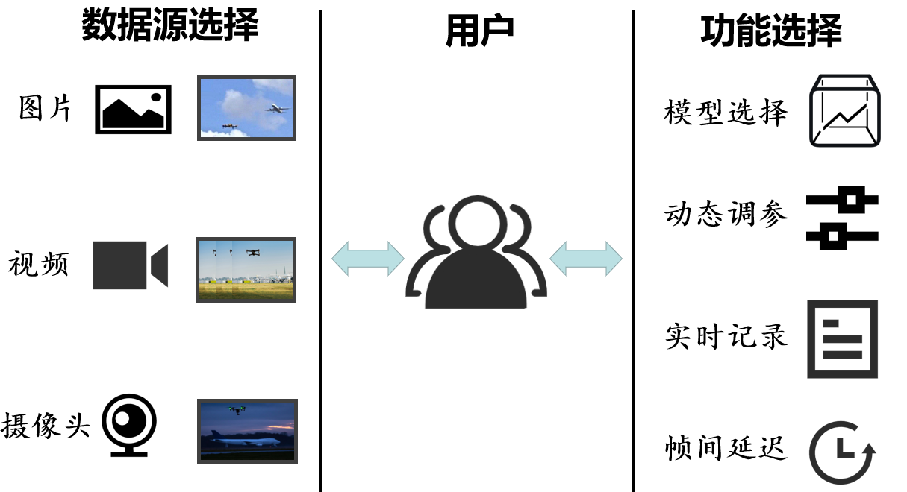
图1 小目标无人机检测系统项目核心概述

第三部分 总体设计

一、技术架构设计
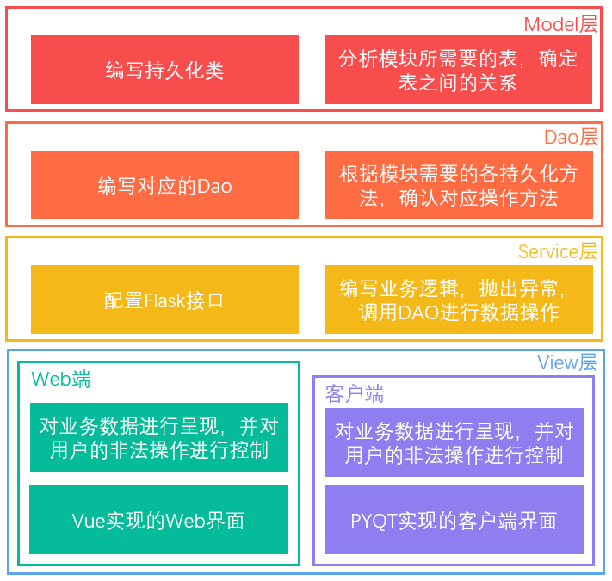
图2 技术架构设计图
MVC全名是Model View Controller，是模型(model)－视图(view)－控制器(controller)的缩写，一种软件设计典范，用一种业务逻辑、数据、界面显示分离的方法组织代码，将业务逻辑聚集到一个部件里面，在改进和个性化定制界面及用户交互的同时，不需要重新编写业务逻辑。MVC被独特的发展起来用于映射传统的输入、处理和输出功能在一个逻辑的图形化用户界面的结构中。
MVC包含三个部分，其中Model（模型）是应用程序中用于处理应用程序数据逻辑的部分，通常模型对象负责在数据库中存取数据。View（视图）是应用程序中处理数据显示的部分，通常视图是依据模型数据创建的。Controller（控制器）是应用程序中处理用户交互的部分，通常控制器负责从视图读取数据，控制用户输入，并向模型发送数据。
在架构的Dao层中，我们编写各个实体类的数据操作对象，用于对数据库实体对象定义一系列持久化方法，提供对数据进行操作的方法。
在架构的Service层中，我们编写整个系统的业务逻辑和数据接口，使用dao对象对数据进行操作，并提供对外的接口，供前端页面调用，查询数据，对数据进行对应的业务操作。
在架构的View层中，我们构建了两个前端显示界面，包括由Vue实现的Web端界面和PYQT实现的客户端界面，访问Service层提供的接口来获取数据，并对业务数据进行呈现，同时对用户的非法操作进行适当的控制。

二、核心控制流程

1、核心控制流程图
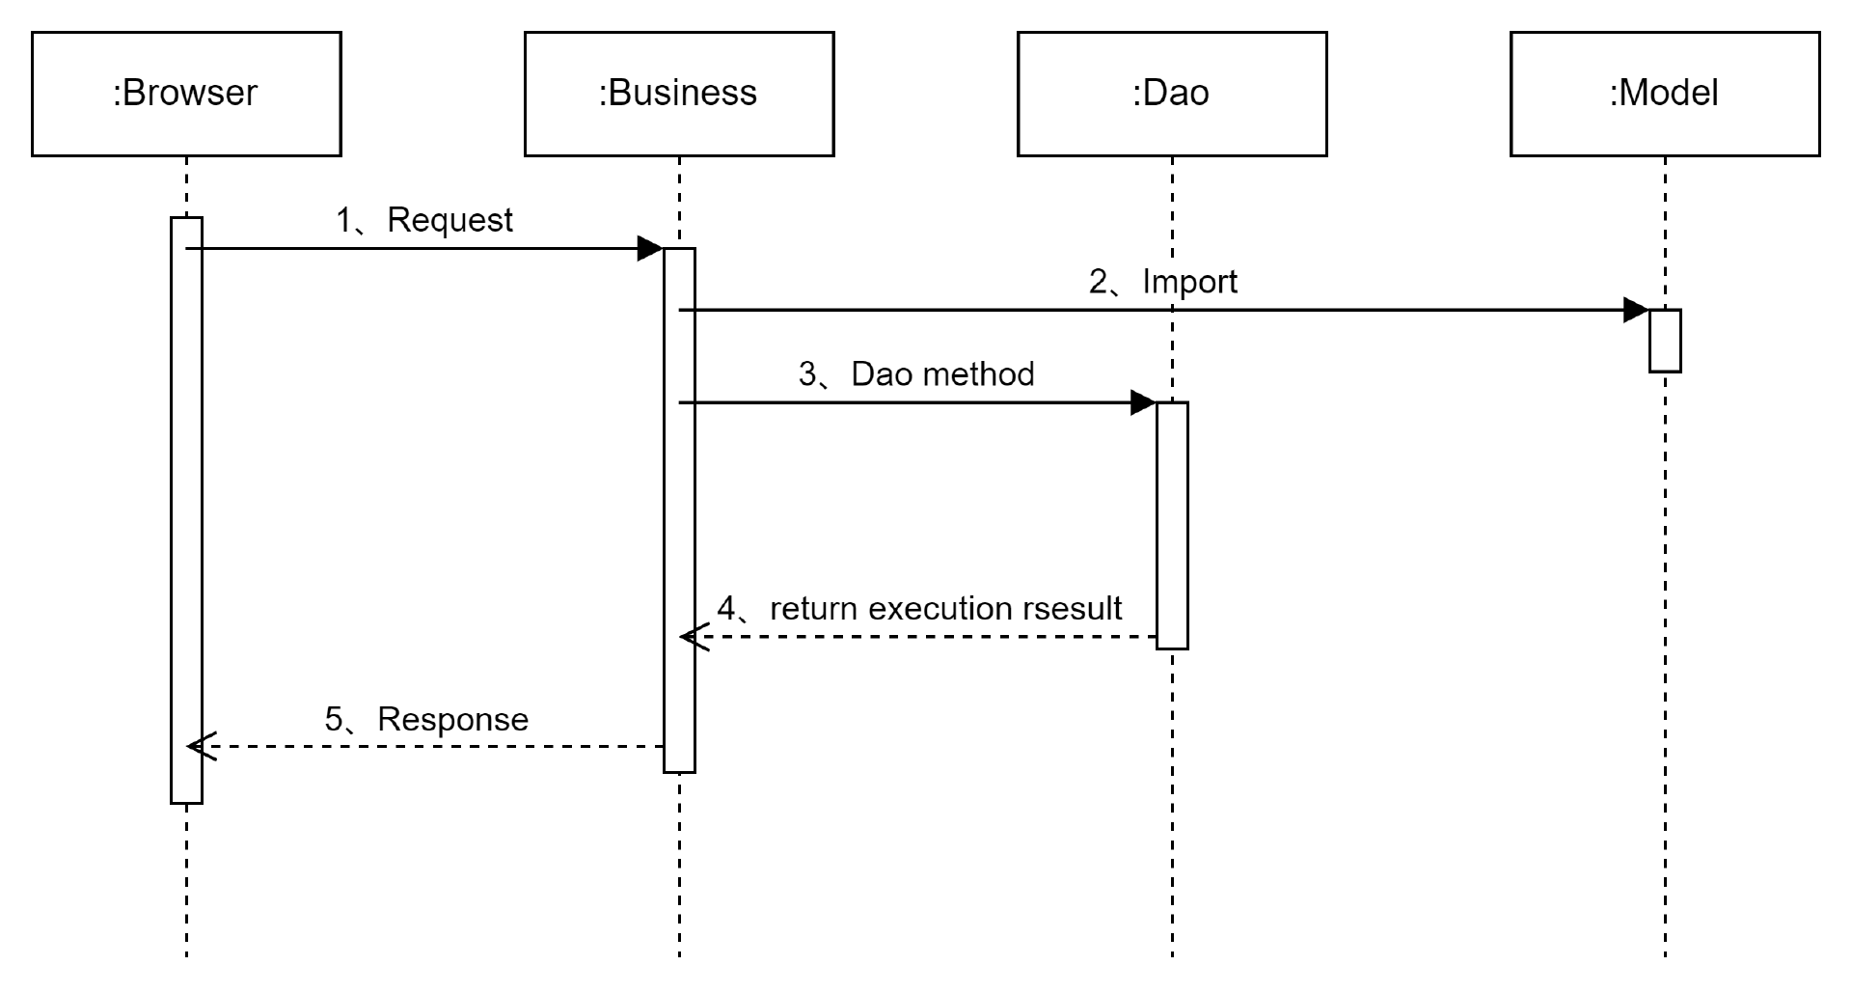
图3 核心控制流程图

2、核心控制流程说明
结合上图，针对每一个消息请求，按照消息请求/回复顺序，作如下说明。
编号 | 消息名称 | 消息说明
1 | Request | 浏览器发送Request 请求
2 | Import | 创建model对象进行数据操作
3 | Dao method | 调用Dao方法，执行数据库操作
4 | return execution rsesult | 返回Dao执行结果，给Business
5 | Response | 返回处理结果给浏览器

第四部分 界面和业务单设计
项目采用PyQt5桌面端 + Web端两种界面模式，其中PyQt是Qt框架的Python语言实现，由Riverbank Computing开发，是最强大的GUI库之一。它提供了一个设计良好的窗口控件集合，根据这些窗口控件实现桌面可视化界面。Web端主要采用Vue进行开发，它是一套构建用户界面的渐进式框架，不仅做到了数据双向绑定，而且也是一款相对比较轻量级的js库，API非常简洁。
PyQt5桌面端界面主要使用于特定用户需求场景，在离线情况下使用桌面程序进行识别，因此主要由一个主界面构成，主界面中包含输入和预览区域、功能按钮、以及结果显示区域。
Web端主要使用于常规用户需求场景，包括在线登录注册界面、修改密码界面、查看历史记录界面、快速使用界面、详细设置界面。

一、Web端桌面布局设计

1、登录界面
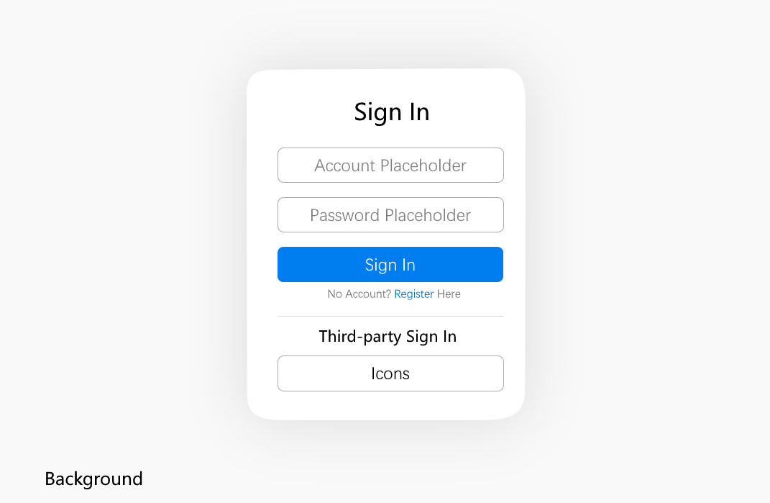
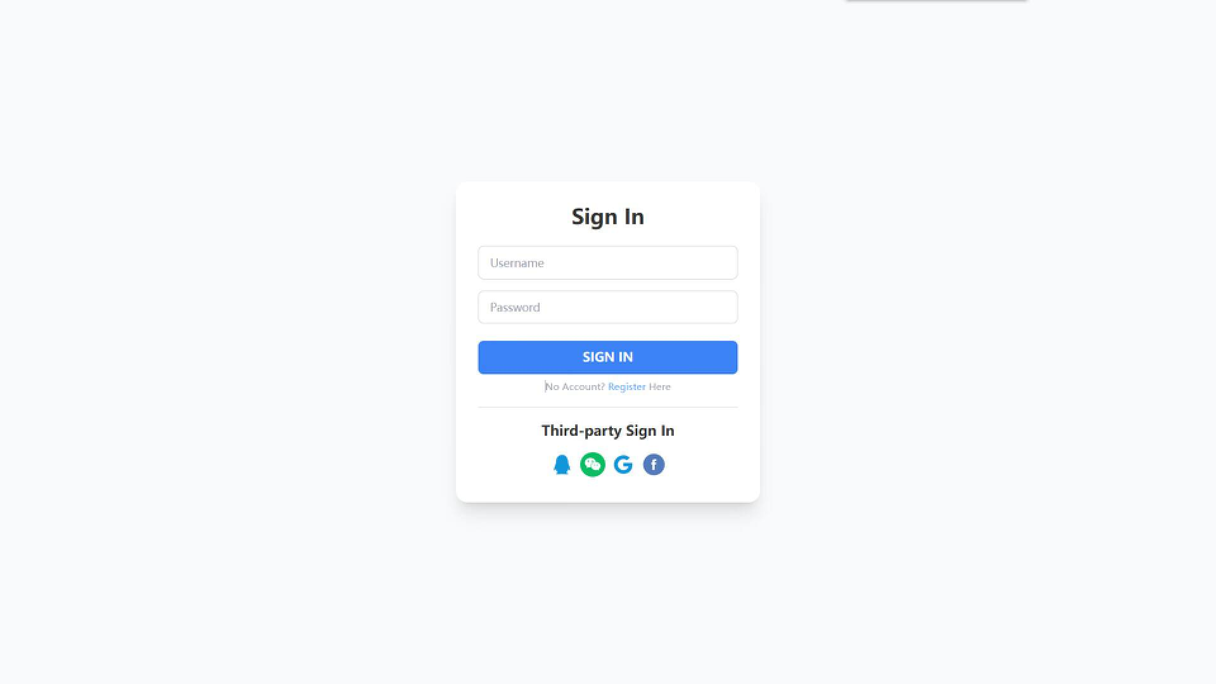
登录界面分为上中下三个部分，最上方是登录的标题，中间部分是用户输入账户密码的表单输入框，并包含有登录按钮和注册链接，最下方是第三方登录的模块，用户可以点击不同的Icon来跳转到对应的第三方登录界面。

2、注册界面
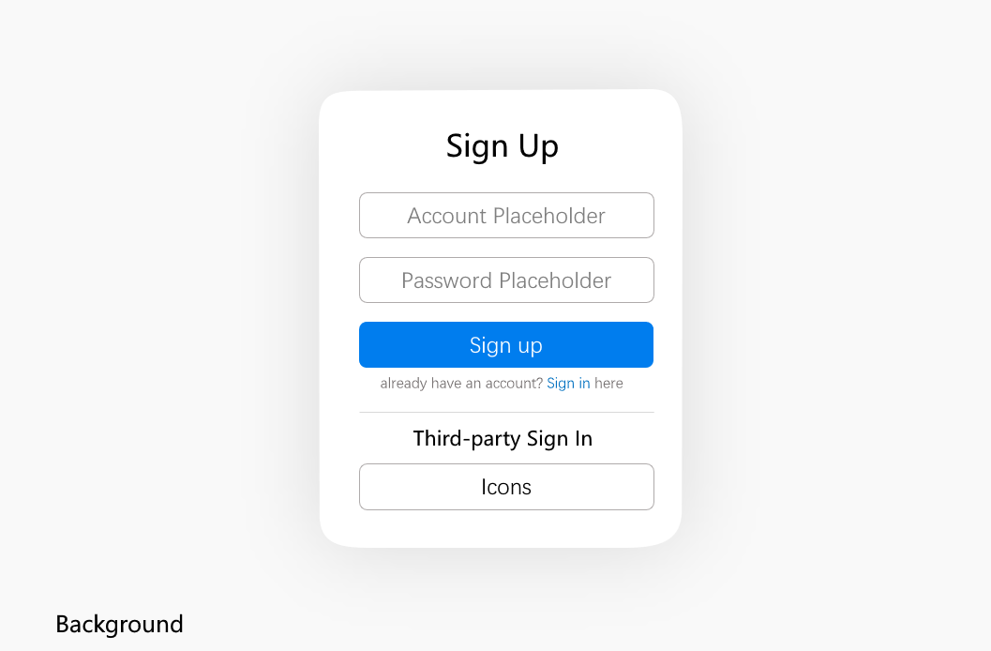

注册界面与登录界面类似，分为上中下三个部分，最上方是注册的标题，中间部分是用户输入账户密码的表单输入框，并包含有注册按钮和登录链接，最下方是第三方登录的模块，用户可以点击不同的Icon来跳转到对应的第三方登录界面。

3、修改密码对话框
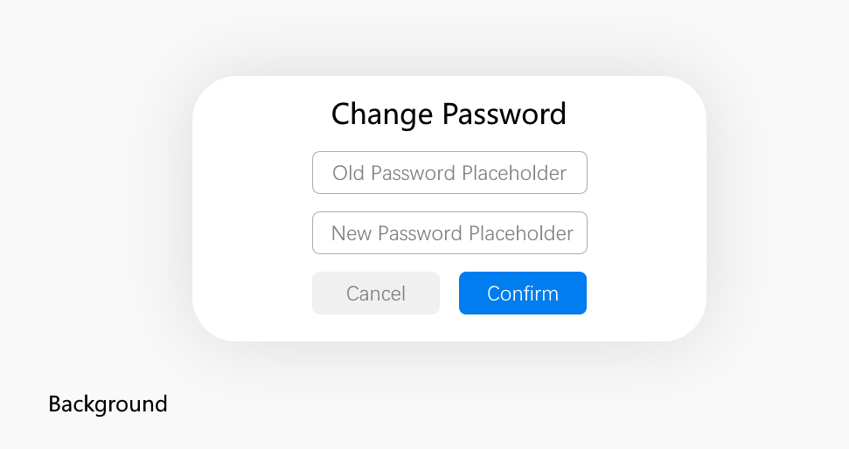
用户点击修改密码按钮后可以弹出修改密码的对话框，在修改密码的对话框中，用户输入旧密码和新密码，并提供了确认按钮和取消按钮。

4、查看历史记录对话框
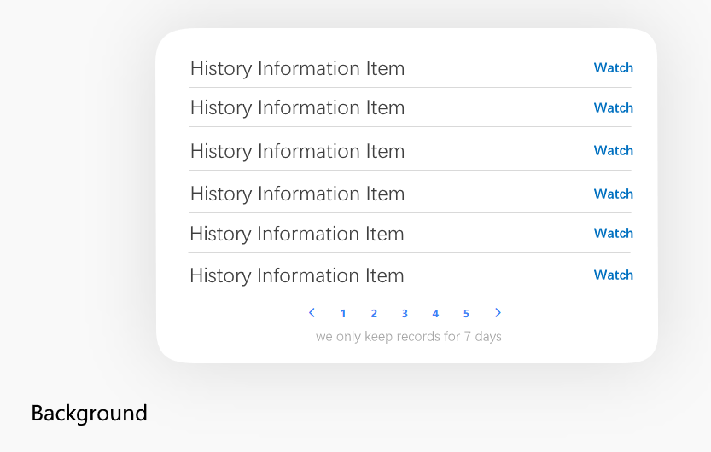
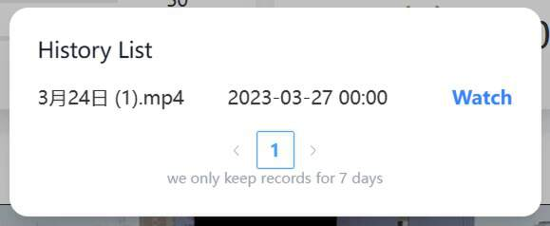
用户点击查看历史记录按钮后，将弹出历史记录对话框，显示了相应的信息，并进行了分页查询显示效果，提供了查看按钮，用户点击查看按钮后将跳转到对应的“详细设置界面”查看显示效果

二、业务界面风格展示

1、PyQt5桌面端界面

a、主界面
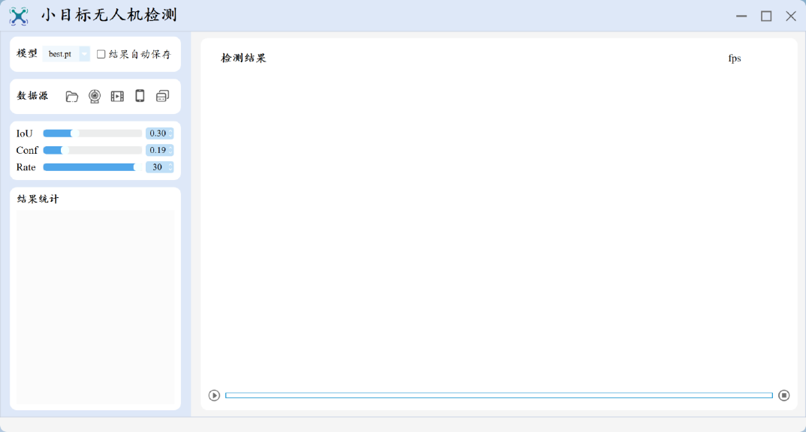
主页面最上方为logo、标题显示以及窗口管理部分（最小化、最大化、关闭）。
主页面布局从上到下、从左到右依次为：模型选择模块、结果自动保存模块、数据输入选择模块、参数设置模块、检测结果统计模块、检测结果显示区域。其中参数设置模块包括IoU设定滑块、置信度设定滑块、帧间延迟选择按钮三部分。通过左侧设置的功能参数将输入数据利用算法预测结果后展示到右侧的显示框中。

b、多监控视角界面
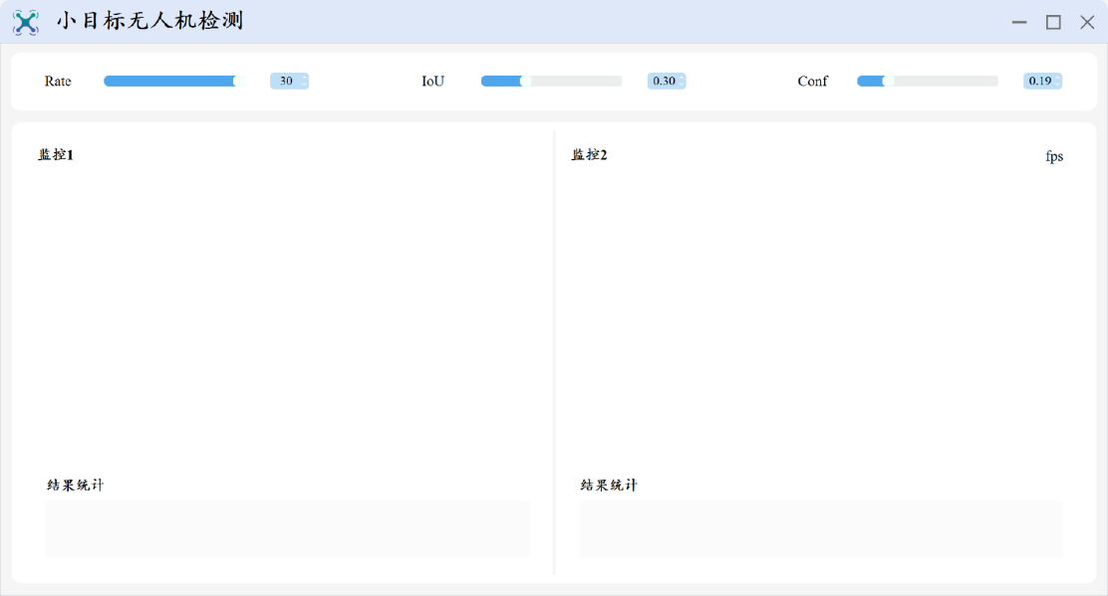
多监控视角界面最上方同主界面，为logo、标题显示以及窗口管理部分（最小化、最大化、关闭）。主页面布局从上到下依次为：参数设置模块、检测结果显示区域和检测结果统计模块。其中参数设置模块包括IoU设定滑块、置信度设定滑块、帧间延迟选择按钮三部分。通过上方设置的功能参数将两个监控视频利用算法预测结果后实时展示到下方的显示框中，在结果统计模块将实时更新统计的无人机数量。

2、Web端界面

a、快速使用页面
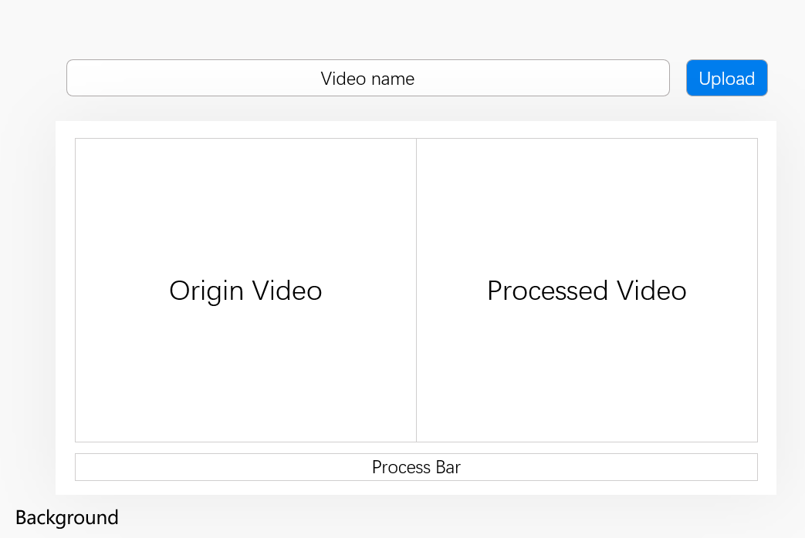
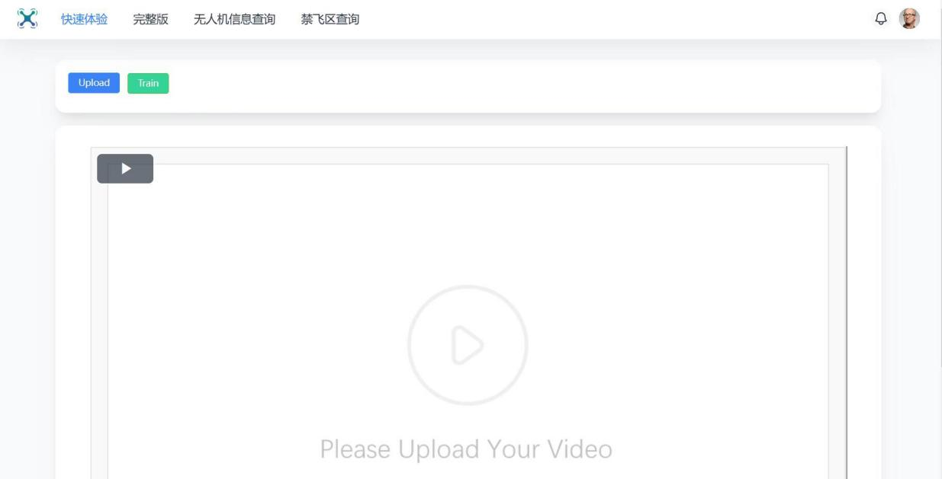
在快速使用页面，用户不需要对一些详细的参数进行调整设置，他们只是想试用一下应用，测试查看一下应用的效果，因此在该界面中，只提供了简单的一种上传视频的方式，在用户点击上传后便会调用后端算法进行运算，最后将对比的视频效果显示在下方，并提供进度条，供用户查看使用。

b、详细设置页面
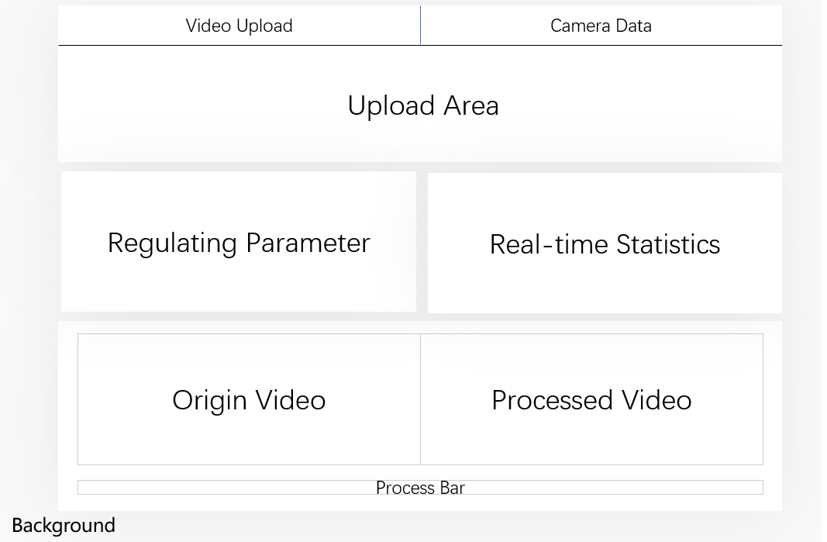
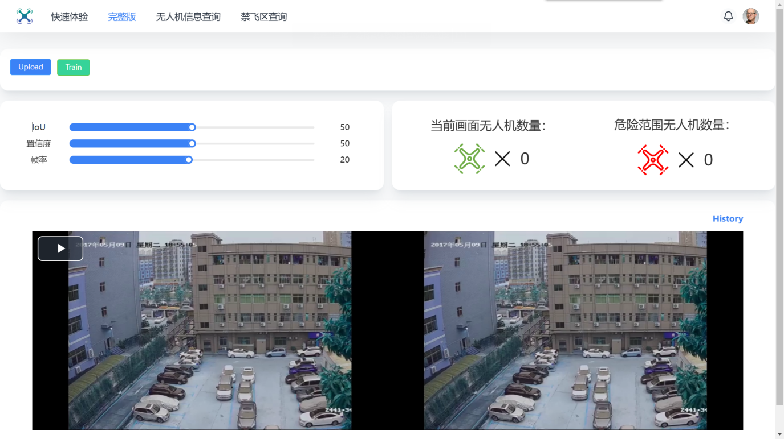

在详细设置页面，用户可以对模型参数进行动态调整，并且可以选择摄像头数据作为输入信息，在用户点击上传后便会调用后端算法进行运算，最后将对比的视频效果显示在下方，并提供进度条，供用户查看使用。同时，系统会将模型得到的一些实时的统计数据显示在右上方，以供用户对模型运算结果有一个更加直观的认识。

c、无人机信息查询页面
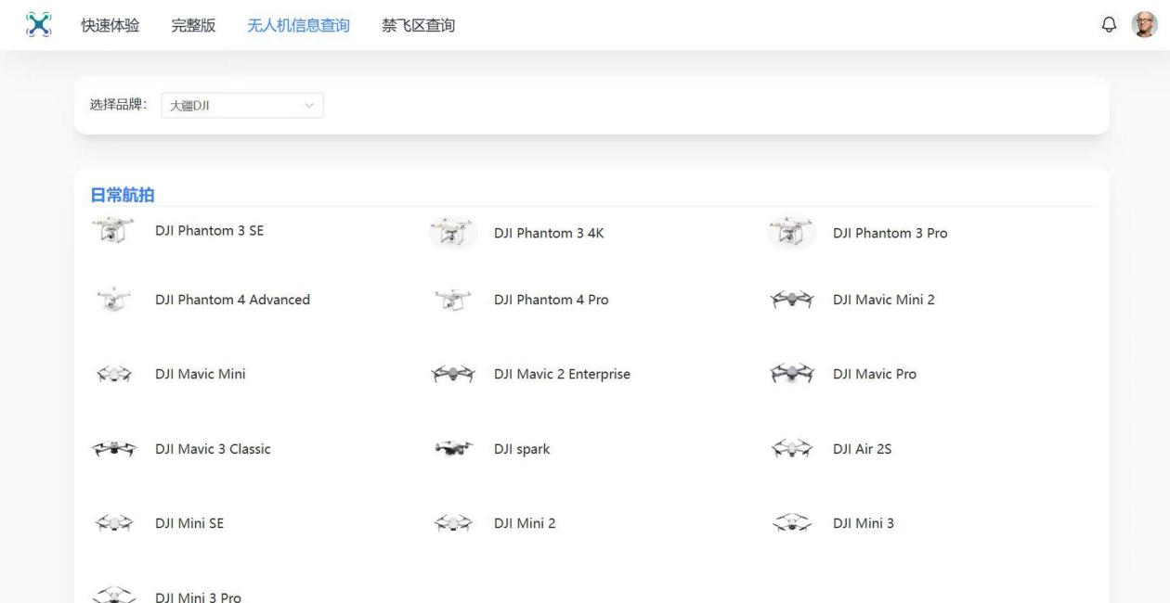
该界面列出了主要的无人机品牌的不同型号的无人机，供用户进行查询，并对优缺点进行了总结，供用户查阅。

d、禁飞区查询页面
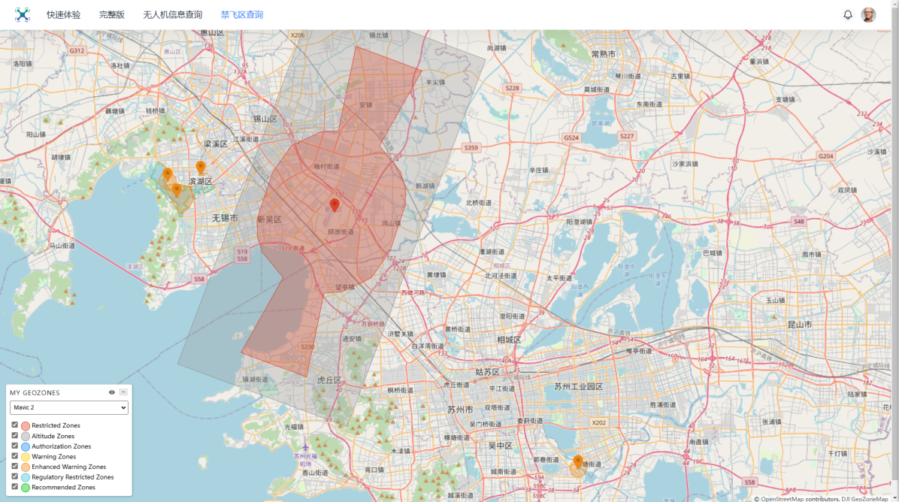

禁飞区又称禁航区，指某一领地的上空禁止任何未经特别申请许可的飞行器飞入或飞越的空域。对于无人机来说，进入禁飞区往往会惹上不必要的麻烦，甚至造成严重的后果，因此设置了禁飞区查询界面，以警示用户。

第五部分 单元模块设计

一、数据采集与标注

1、数据采集设计
本项目由于没有公开的数据集，所以需要制作专门的数据集来适应小目标检测任务，同时不能忽略正常大小的无人机目标的检测，鉴于此，本项目数据集的制作采用网上图片爬取+视频截帧两种方式相结合的方法进行。
(A) 网上图片爬取
要从网上爬取无人机的图片，可以遵循以下步骤：
- 确定爬取目标：确定要从哪些网站爬取无人机的图片。可以通过搜索引擎、图片网站、社交媒体等途径进行搜索和筛选。
- 编写爬虫代码：通过Python，使用相应的网络爬虫库（如Requests和BeautifulSoup）编写爬虫程序。在程序中指定要爬取的网站和相关的搜索条件（例如关键词“无人机”），并设置相关的请求头信息和代理。
- 爬取网站数据：使用编写的爬虫程序向目标网站发送请求，获取相应的网页数据，并解析网页中的图片链接或图片URL。
- 下载图片：将解析到的图片链接或图片URL下载到本地计算机。可以使用Python的Requests库或第三方下载工具（如wget或curl）来下载图片。
- 数据清理：对下载的图片进行清理，去除低质量的图片、重复的图片等。
- 存储数据：将清理后的图片保存到本地或云端存储设备中，可以使用数据库或文件系统来管理和存储数据。
本项目的数据爬取详细要求如下：

表1 数据爬取的详细设置
爬取要求 | 详细参数 | 说明 | 具体内容
内容覆盖 | 国内网站 | 在这些国内的网站上爬取无人机图片 | 百度图片：https://image.baidu.com/  360图片：https://image.so.com/  搜狗图片：https://pic.sogou.com/  腾讯图片：https://image.qq.com/
 | 国外网站 | 在这些国外的网上上爬取无人机图片 | Getty Images：https://www.gettyimages.com/  Shutterstock：https://www.shutterstock.com/  Adobe Stock：https://stock.adobe.com/  Unsplash：https://unsplash.com/  Pixabay：https://pixabay.com/
 | 关键词 | 爬取时填写的关键词 | Drone、无人机、Unmanned Aerial Vehicle (UAV)
参数设计 | User-Agent | 伪装浏览器类型，防止服务器识别出你的爬虫程序 | 常见的User-Agent有Chrome、Firefox、Safari、IE、Opera等，也可以自己手动构造
 | Referer | 模拟用户从某个网页点击进入当前网页的行为 | 可以设置为空、设置为当前网站的首页、设置为上一个网页等，也可以手动构造为其他任意URL。
 | Proxy | 请求头信息 | 包括Accept、Accept-Encoding、Accept-Language、Cookie等，需要根据目标网站的具体要求进行设置。
 | Timeout | 请求超时时间 | 通常可以设置几秒到几十秒不等的超时时间，具体取决于目标网站的响应速度和网络状况
 | Retry | 设置重试次数和重试延迟时间 | 可以设置重试次数和重试延迟时间，通常为几次到几十次不等，重试延迟时间通常为几百毫秒到几秒钟不等。
 | Filters | 请求过滤条件 | 可以设置特定的图片格式、图片大小、图片日期等过滤条件，以确保只爬取目标图片。
协作要求 | 相关人员将数据集存在东大网盘，协作目录之中
道德约束 | 在爬取无人机图片时需要注意不侵犯他人的版权和隐私权，并遵守相关法律法规和网站规定。同时，要注意合理设置请求频率和请求头信息，以免对目标网站造成过大的压力和影响。

使用网络爬取的方法共获得大小各异的无人机图片共1168张。其数据集示意图如下所示：
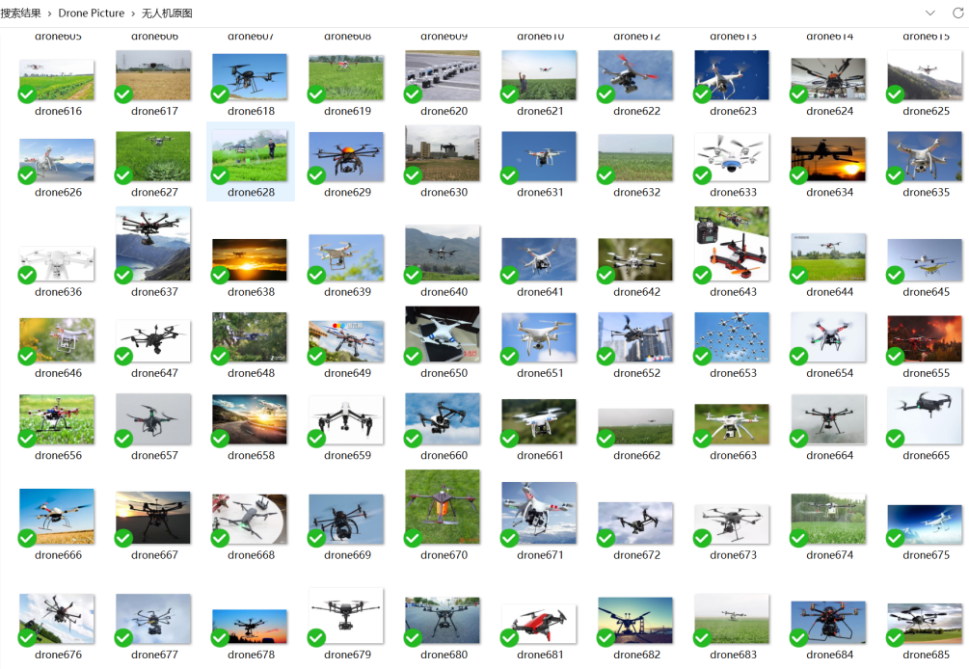
图4 图片爬虫数据集示意图
(B) 视频截帧
由于本项目的应用场景是小目标检测，网上爬取的图片大多数大目标与中等目标，无法符合小目标检测这样一个应用场景，鉴于此，本项目拟从网上找到部分小目标无人机的视频，然后使用FFmpeg工具将视频按照一定的帧率截取成一系列图片，具体步骤如下：
- 下载FFmpeg工具并安装到电脑上（可以在官网 https://ffmpeg.org/download.html 下载相应版本的FFmpeg）。
- 打开命令行工具（Windows下是cmd.exe，Linux下是终端），进入到要截取的视频所在的目录。
- 输入以下命令：
css
Copy code
ffmpeg -i [video_path] -r 5 -f image2 [image_prefix]%04d.jpg
其中，[video_path]是要截取的视频的路径，-r参数表示截取的帧率，这里设为5，-f参数表示输出格式，这里设为image2，[image_prefix]%04d.jpg表示输出图片的前缀和编号格式，%04d表示图片编号使用4位数字，例如0001.jpg、0002.jpg等。

- 执行命令后，FFmpeg会将视频截取成一系列图片，并保存在当前目录下。图片的前缀和编号格式可以根据需要进行调整。
通过视频截帧获得的数据集9603张图片，其数据集示意图如下所示：
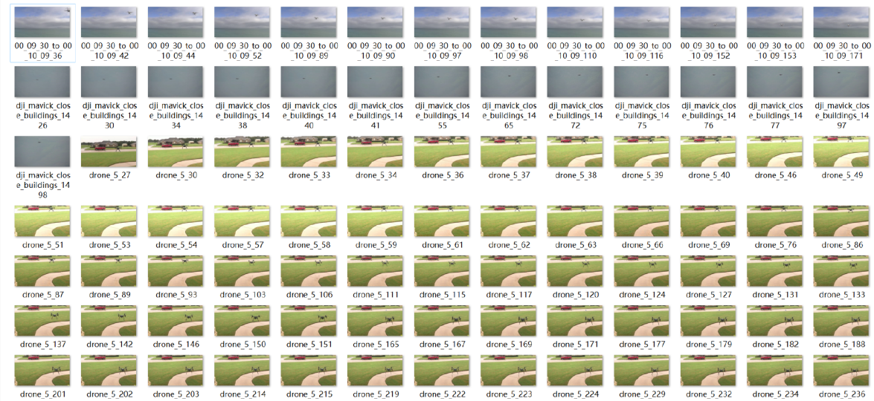
图5 视频截帧示意图

2、数据采集协作要求
在网上爬取完无人机图片后需要进行筛选，筛选过程中需要注意的点如下表所示：
表2 筛选注意点说明表
注意点及要求 | 详细内容
版权问题 | 在筛选无人机图片时，需要注意图片的版权问题，不要随意下载、使用未经授权的图片，以免侵犯他人的版权。
筛选标准 | 需要根据实际需求设置筛选标准，并在筛选过程中严格按照标准进行筛选，以确保筛选结果的准确性和精度。
数据量 | 数据量较大，需要合理安排筛选时间和筛选人员，以提高筛选效率和质量
数据管理 | 在进行筛选时，需要对数据进行合理管理，包括建立数据存储库、分类、整理等，以便后续使用和管理。

除此之外，数据的筛选标准如下表所示：
表3 筛选标准说明表
筛选标准 | 具体要求
尺寸筛选 | 首先需要确定需要提取的图片尺寸范围，可以选择高、中、低三档标准，例如：  高：长或宽均大于1000像素；  中：长或宽均在500到1000 像素之间；  低：长或宽均小于500像素。  本项目拟选取中、高尺度的图片。
内容筛选 | 图片的内容包含了森林，海洋，天空，市区，草地等场景，包含了单翼、双翼等各种各样的无人机类型，包含了阴天、雨天等等各种天气环境，本项目的图片筛选尽量包含上述所有内容。
质量筛选 | 参考图片的行清晰度、噪声、失真等质量指标，选择高质量的图片。

数据集的协作存储，本项目采用东大所使用的爱数AnyShare 5.0平台，在协作目录下的Drone Picture文件夹中，分为无人机标注、无人机视频、无人机原图三个子文件夹。无人机标注文件夹中存放了yolo格式的标注图及对应的label，无人机视频文件夹存放了视频原件，无人机原图存放了网上爬取的图片原件。
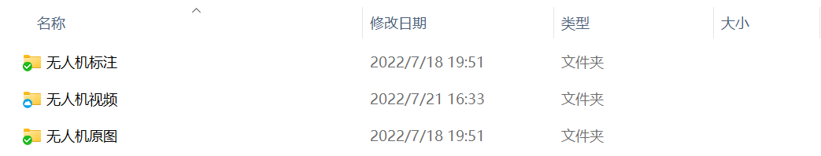
图6 协作任务说明图
未筛选前，图片爬取供获得1168张图片，视频截帧共同获得9603张图片。经过筛选之后，总共得900+9656=10556张图片，按照9：1的比例划分数据集，即分配9603张图片做训练集，953张图片做验证集。

3、数据集工程设计
在得到数据集之后，就需要对数据集进行标注，在 YOLO 中，每个训练样本（image）的注释数据都需要存储在一个文本文件中，文件名通常是与样本图片文件名相同，但是扩展名为 .txt。这些注释文件存储每个目标（object）的位置和类别信息。注释文件的格式如下：
<object-class> <x> <y> <width> <height>
其中 <object-class> 表示目标的类别（如人、车、狗等），<x> 和 <y> 是目标中心点在图像中的归一化坐标（即坐标值除以图像宽和高），<width> 和 <height> 则是目标框的宽度和高度，同样是归一化值。每个目标在注释文件中占一行，如果图像中有多个目标，则在文件中有多行注释。
需要注意的是，YOLO 采用的坐标系是图像坐标系，即左上角是坐标原点。因此，目标的中心点坐标和框的宽高都是相对于图像左上角的坐标值。
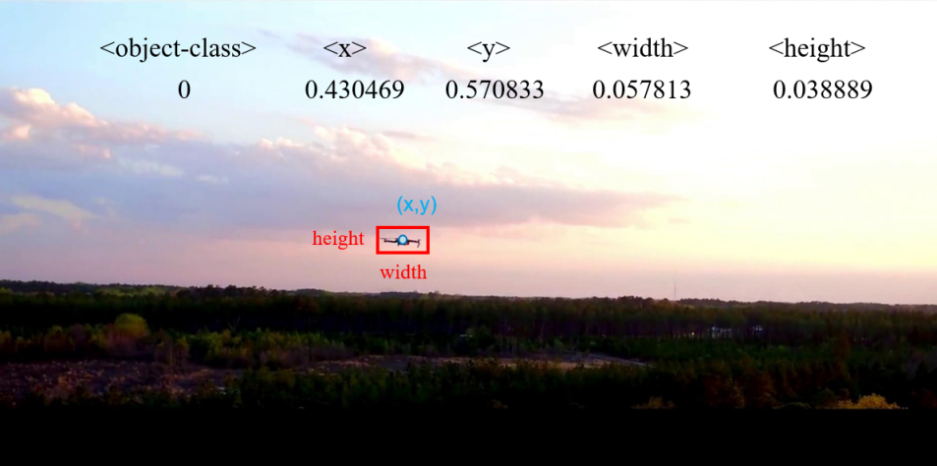
图7 数据格式说明示意图
在训练时，YOLO 模型还需要知道所有可能的目标类别及其对应的整数编号，这些信息需要存储在一个单独的文本文件中，每个类别占一行，行号即为类别编号。这个文件通常被称为类别名称文件。在数据制作过程中，通常需要进行数据格式转换，其具体过程如下：假设图像的宽和高（真实宽高）分别为 w、h，bbox的左上角坐标为(x1, y2)，右下角坐标为(x2, y2)，则可求得bbox中心坐标(x', y')为：
x' = x1 + (x2 - x1)/2 = (x1 + x2)/2
y' = y1 + (y2 - y1)/2 = (y1 + y2)/2
LabelImg工具使用说明：本项目要求使用LabelImg进行部分数据标注，LabelImg是一个用于创建Pascal VOC格式或YOLO格式数据集的图形界面注释工具。使用LabelImg的使用过程说明如下所示，示意图如图4所示：
  - 安装LabelImg：使用pip install命令在命令行中安装LabelImg。
  - 打开LabelImg：在命令行中运行labelimg命令，或者双击启动应用程序。
  - 打开图像文件：使用File->Open或Ctrl+O打开需要标注的图像文件。
  - 创建或加载注释文件：使用Create RectBo或Open Annotation File来创建或加载已有的注释文件。
  - 开始标注：使用左侧工具栏中的框选工具、多边形工具、标记工具等，在图像上选择需要注释的目标，选择一个类别，用鼠标框选该目标，保存标注结果。
  - 保存标注结果：使用Save或Ctrl+S保存标注结果。
  - 迭代标注：对于数据集中的每个图像重复步骤c到f。
  - 导出数据集：使用File->Save As或Ctrl+Shift+S导出标注结果到Pascal VOC格式或YOLO格式。
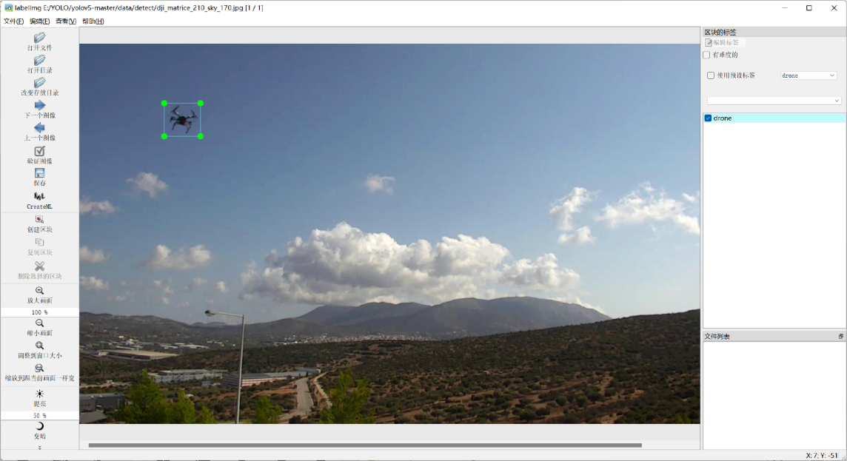
图8 LabelImg使用示意图
在使用LabelImg标注之后，得到每个图片的标注文件，文件保存在爱数AnyShare 5.0平台，在协作目录下的Drone Picture文件夹，并且保存在label目录之下。
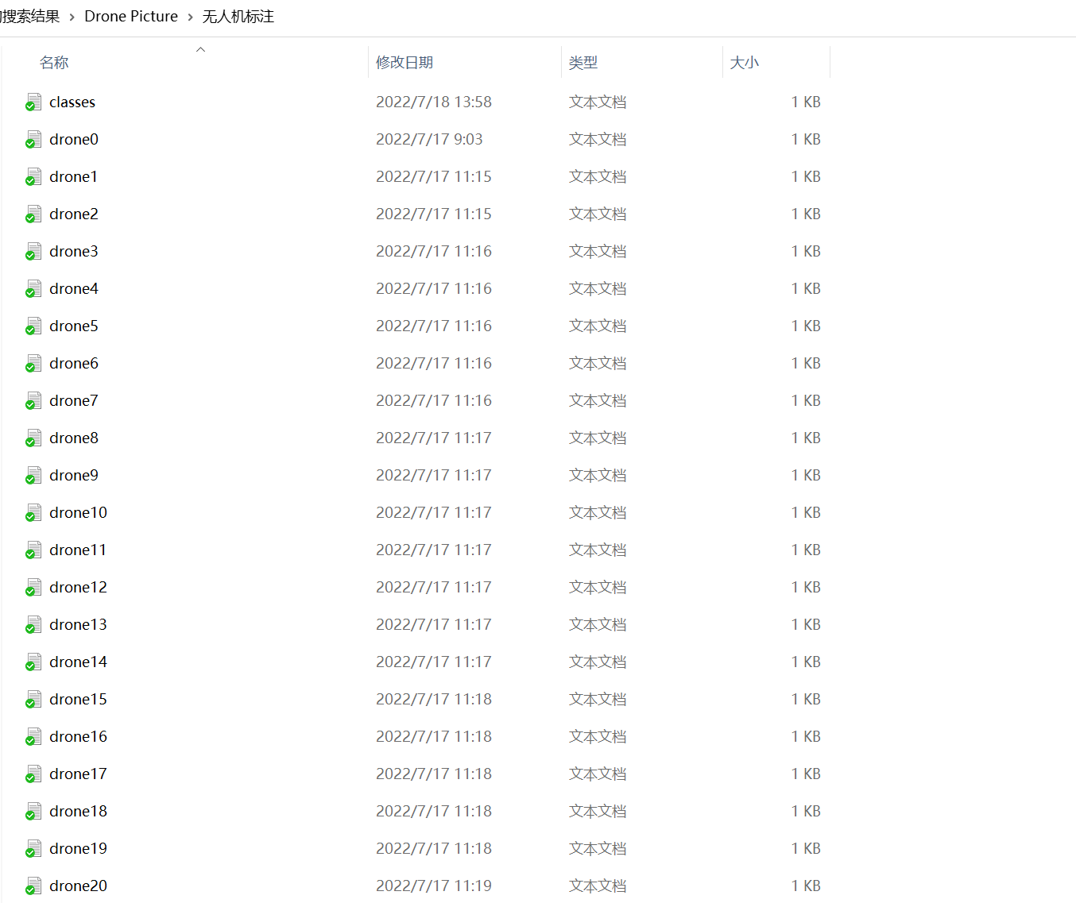
图9 标注完成示意图

二、人工智能技术方案

1.技术路线选择
对于无人机检测任务，目前存在的问题主要有四点：(1)复杂环境非常影响特征提取。(2) 视频检测结果较差。(3)无人机大小尺度不一，造成漏检。(4)没有公开的无人机数据集，数据稀少。
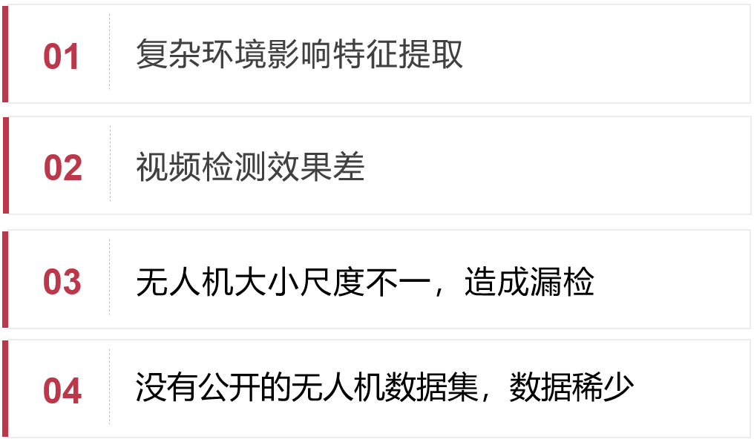
图10 无人机检测现存问题
目前阶段，目标检测算法主要分类两类，单阶段的目标检测算法与双阶段的目标检测算法。单阶段目标检测算法有：YOLO（You Only Look Once）、SSD（Single Shot Detector）。双阶段目标检测算法有：R-CNN（Region-based Convolutional Neural Network）、Fast R-CNN、Faster R-CNN、Mask R-CNN等。
双阶段目标检测算法相比单阶段目标检测算法，在检测精度上通常有一定的优势，但同时存在以下四个缺点：（1）较慢检测速度较慢：双阶段目标检测算法通常需要先进行候选框的生成，再对候选框进行分类和回归。这个过程会增加计算量，使得检测速度相对较慢。（2）模型结构复杂：双阶段目标检测算法通常采用了复杂的模型结构，包括多个子网络的组合，使得模型的训练和部署较为困难。（3）对小目标的检测效果不佳：双阶段目标检测算法中，候选框的生成通常采用了一些固定尺寸的滑动窗口或锚点框，这对于小目标的检测效果不佳。（4）目标形变的适应性较差：由于候选框的生成通常采用了一些固定形状和尺寸的框，对于形变较大的目标，检测效果可能会受到一定的影响。
在单阶段的目标检测算法当中，yolo系列算法相对于SSD算法，yolo算法具有以下优势：(1)速度更快。(2)精度更高。(3)对小目标检测更准确：由于yolo算法将整个图像划分为多个网格，每个网格只负责检测一个目标，因此对于小目标的检测更加准确。(4)对目标不均匀分布的图像效果更好：yolo算法可以对目标不均匀分布的图像进行有效的检测，而SSD算法对于这种情况效果会有所下降。(5)网络结构更加简单：相对于SSD算法的复杂结构，yolo算法的网络结构更加简单，易于实现和部署。
对比上述所有算法，YOLO系列凭借其快速、准确、灵活、简单、易用等特点，在实际应用中具有广泛的应用前景。鉴于此本项目拟采用yolov5的架构进行相应的算法开发。

2.模型结构选择
1）多尺度层级金字塔(FPN)
为了更好地解决识别过程中，无人机目标大小不一的情况，本项目打算融合多尺度层级金字塔结构（Feature Pyramid Network，简称FPN），它是一种在目标检测广泛使用的神经网络模型，旨在解决目标尺度变化和特征复杂性之间的矛盾。
FPN的核心思想是在不同层级上构建金字塔式的特征图，然后通过特定的上采样和下采样技术来将这些特征图融合在一起，从而得到一个具有多尺度感受野的特征金字塔。FPN的主要优点是可以解决目标检测中尺度不变性和多尺度感受野的问题，从而提高检测精度和鲁棒性。
2）SPP
SPP结构是指空间金字塔池化（Spatial Pyramid Pooling）结构，其作用是在不同尺度的特征图上进行池化操作，从而允许模型对不同大小的目标进行检测。具体来说，SPP结构会将输入特征图分别进行不同大小的池化操作（例如1x1、2x2、4x4等），然后将这些池化后的特征图拼接起来，形成一个多尺度的特征表示。这个特征表示可以传递到后续的卷积层中进行处理，从而使模型能够检测不同大小的目标。
SPP结构的主要作用是提高模型的感受野（receptive field），即模型对输入图像中不同位置信息的感知能力。同时，它还能减少特征图的尺寸，降低模型计算量，加速模型运行速度。因此，SPP结构在目标检测任务中被广泛应用。
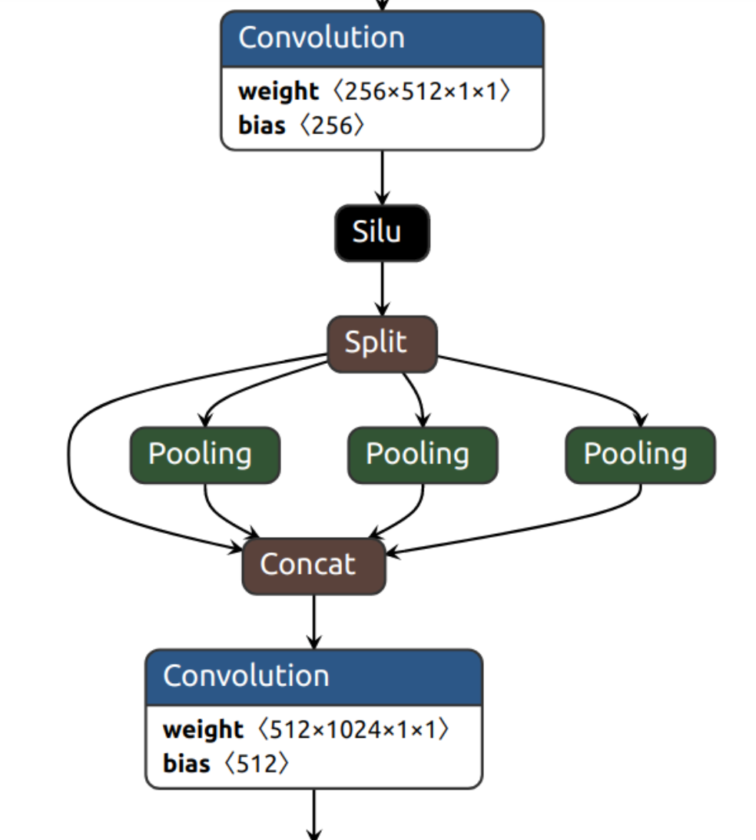

3.数据增强方法选择
为了高质量的完成小目标无人机检测这样一个任务，尤其是解决其中的少样本问题，本项目拟使用两种数据增强方法结合的方式
  - Mosaic数据增强方法
Mosaic数据增强方法是一种针对目标检测任务的数据增强方法，通过将四张不同的图像拼接成一张大图像，并且对应地将四个目标框拼接成一个大框，从而进行训练。这种方法可以增加训练数据的多样性，提高模型的泛化能力。使用Mosaic数据增强方法可以增加数据的多样性、提高模型的泛化能力、提高模型的鲁棒性。4-Mosaic数据增强的预期结果图如下：
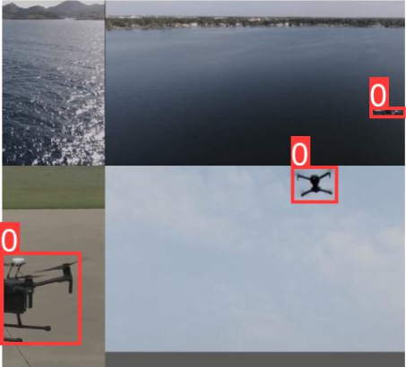
图11 4-Mosaic数据增强示意图
  - 基于网格删除的数据增强方法
基于信息删除的方法的关键在于避免连续图像区域的过度删除以及保留。由于随机删除图像区域的方式容易造成连续区域的过度删除或保留，我们拟选取一种结构化的信息删除方法，例如删除均匀分布的正方形区域，如图12所示。通过控制被删除区域的密度和大小，从统计学角度来看，我们可以更好地平衡两种较坏情况，即采用这种方法既不会出现连续大区域被删除的情况，也不会大块区域被过度保留的情况，从而更好地提升数据增强的鲁棒性。在实践中，我可么以设置一个恒定的概率p，选择性对视频帧应用信息删除方法。同时，被删除区域的大小可以参考视频中无人机目标边界框的平均大小来确定。考虑到基于信息删除的数据增强方法简单便捷，并且只需要在数据输入阶段进行数据增广操作，所以本项目打算采用这种方法进行再次的数据增强。网格删除方法示意图如下所示：
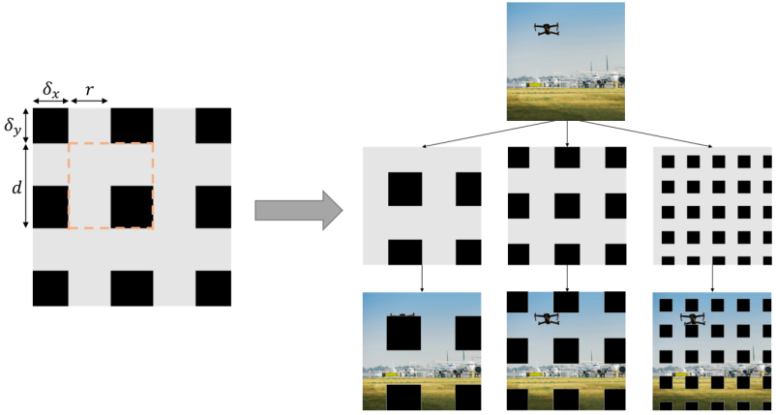
图12 基于网格删除的数据增强示意图

三、单元UI
- PyQt5 UI类
PyQt5拥有620多个类和6000个函数，它是一个跨平台的工具包，可以运行在所有主流的操作系统上，包括Windows、Linux和Mac OS。其具体的类包括：
- QObeject类:
在类层次结构中是顶部类，它是所有PyQt对象的基类。
- QPaintDevice类
该类是所有可绘制对象的基类。当前由QWidget类、QImage类、QPixmap类、QGLPixelBuffer类、QPicture类和QPrinter类实现。
- QApplication类
用于管理图形用户界面应用程序的控制流和主要设置，包含主事件循环，对来自窗口系统和其他资源的所有事件进行处理和调度，同时也对应用程序的初始化和结束进行处理，并且提供对话管理功能，允许对绝大多数系统范围和应用程序范围的设置进行处理。
- QWidget类
所有用户界面对象的基类。QDialog类和QFrame类继承自QWidget类，这两个类拥有自己的子类系统。
- QFrame类
有框架的窗口控件的基类。它也被用来直接创建没有任何内容的简单框架，但是通常要用到QHBox和QVBox，因为它们可以自动布置放到框架中的窗口控件中。
- QMainWindow类
提供一个有菜单栏、锚接窗口（如工具栏）和状态栏的主应用程序窗口。
- QDialog类
最普通的顶级窗口。如果一个窗口空间没有被嵌入到父窗口控件中，那么该窗口控件就被称为顶级窗口控件。在通常情况下，顶级窗口空间是有框架和标题栏的窗口。在PyQt中，QMainWindow和不同的QDialog的子类是最普通的顶级窗口。
这些类的主要继承关系如下面的类图所示：
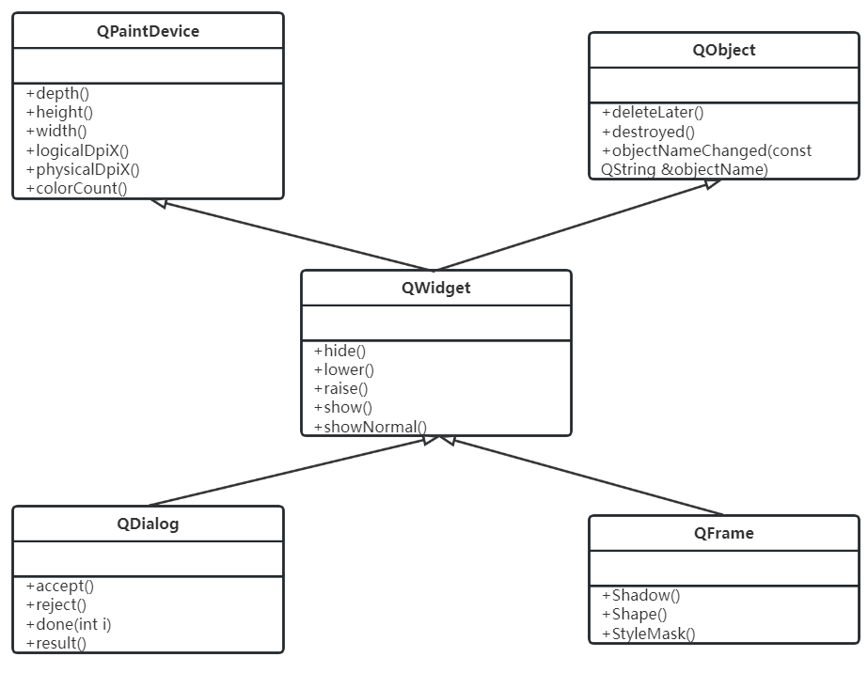
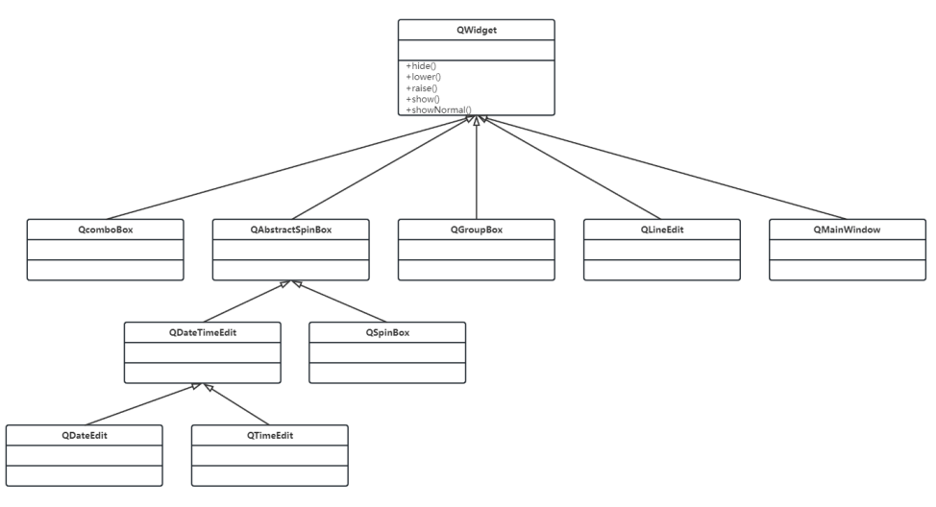
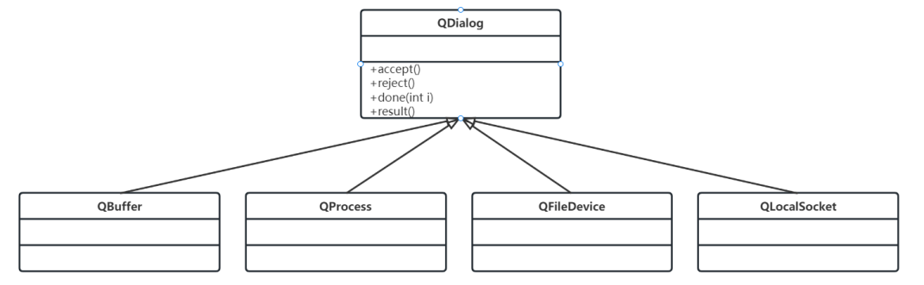
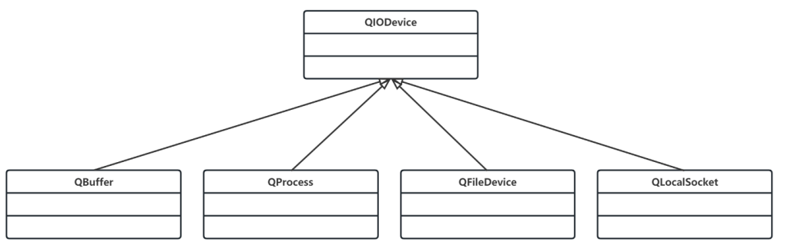
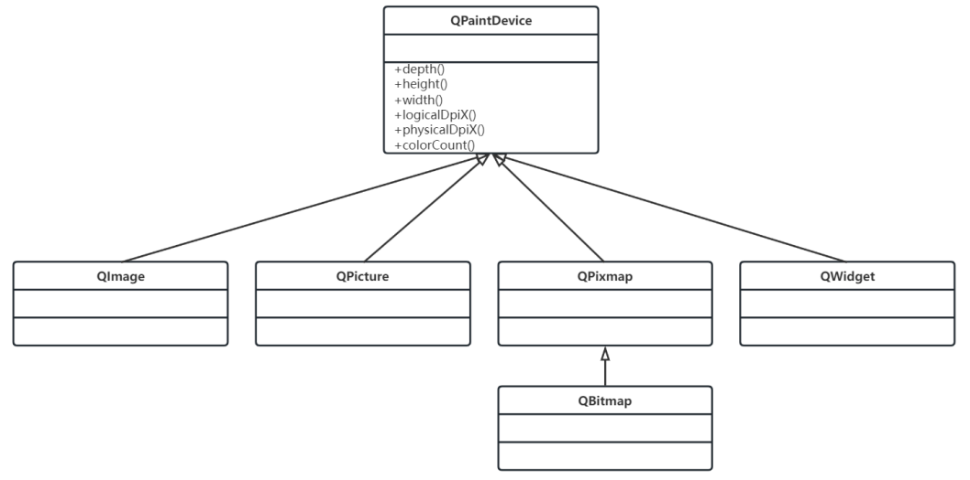

2. 小目标无人机检测系统UI类
主界面主要分为标题栏CaptionBar、设置框SettingBox、设置标签SettingCaption、模型选择框ModelSelectionBox、输入选择框InputSelectionBox、IoU设定滑块IoUSettingBlock、置信度设定滑块ConfidenceBlock、帧间延迟选择按钮DelayButton、信息显示框LogBox、视频显示框VideoBox、视频标题VideoCaption、视频预览框VideoShowBar。这些类的主要关系如下图所示：
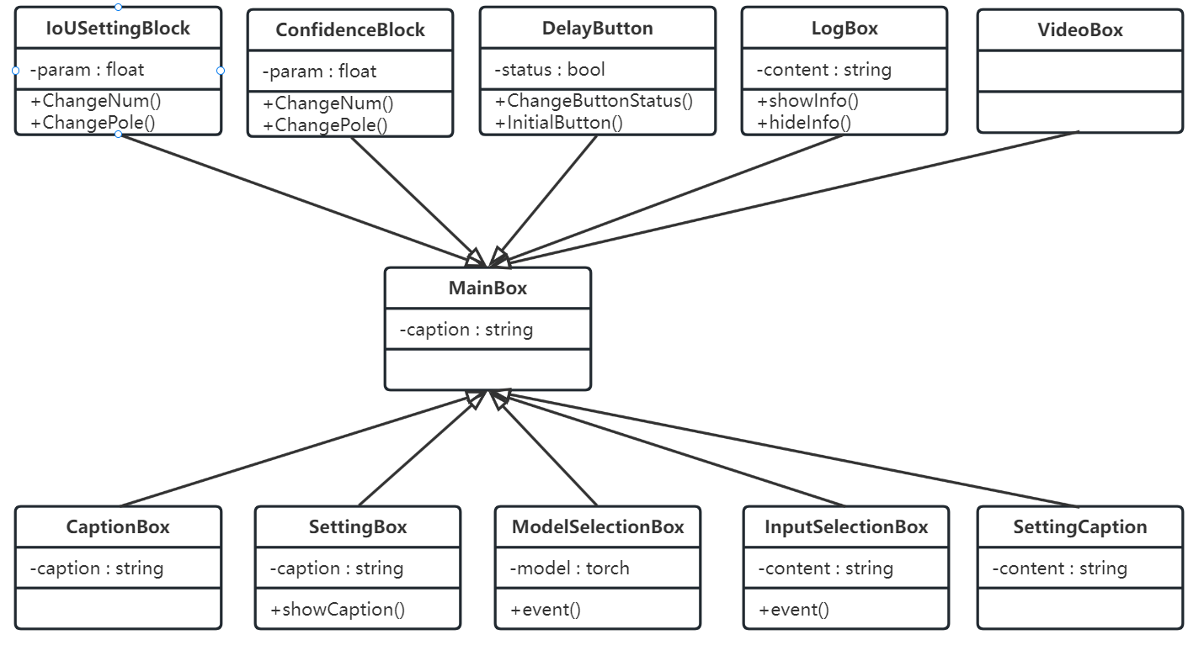
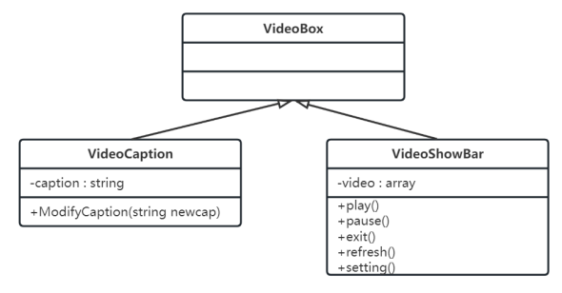

四、数据访问层设计

1、类图设计
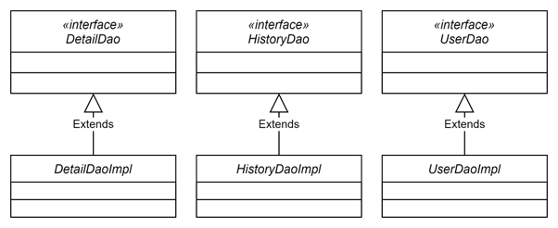

2、类的详细设计描述

2.1 UserDao接口设计
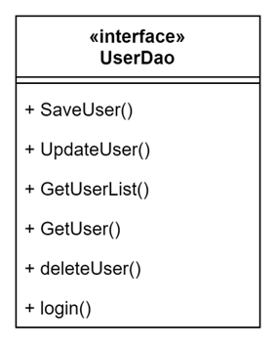

详细描述：
UserDao用户数据库CRUD操作
事务定义@Transactional(propagation=Propagation.REQUIRED)，声明在接口名上方，表示本接口内所有的方法如果没有定义事务类型，都以该事务类型执行，该事务为：如果当前没有事务，就新建一个事务，如果已经存在一个事务中，加入到这个事务中
public void SaveUser(User user);
保存新员工数据
public void UpdateUser(User user);
更新员工数据
public User GetUser(String uid);
根据用户id查询用户
事务配置为：@Transactional(readOnly=true)
public List<User> GetUserList(String uid,String username);
根据指定条件模糊查询用户
事务配置为：@Transactional(readOnly=true)
public void deleteUser(String uid) throws Exception;
删除用户，将用户状态置为【删除】状态
public User login (String userAccount,String userPwd );
用户登录，验证登录帐号和密码
事务配置为：@Transactional(readOnly=true)

2.2 HistoryDao接口设计
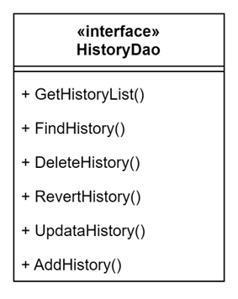
详细描述：
HistoryDao用户数据库CRUD操作
事务定义@Transactional(propagation=Propagation.REQUIRED)，声明在接口名上方，表示本接口内所有的方法如果没有定义事务类型，都以该事务类型执行，该事务为：如果当前没有事务，就新建一个事务，如果已经存在一个事务中，加入到这个事务中
public List<History> GetHistoryList();
根据指定条件模糊查询历史记录
public History FindHistory(String HistoryID);
根据记录id精确查找历史记录
事务配置为：@Transactional(readOnly=true)
public void DeleteHistory(String HistoryID);
根据历史记录ID删除历史记录
public List<User> RevertHistory(String HistoryID);
恢复删除的历史记录
public void UpdateHistory(String Historyid);
更新历史记录信息
public void AddHistory(History);
添加历史记录信息

2.3 DetailDao接口设计
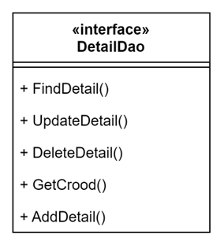
详细描述：
DetailDao用户数据库CRUD操作
事务定义@Transactional(propagation=Propagation.REQUIRED)，声明在接口名上方，表示本接口内所有的方法如果没有定义事务类型，都以该事务类型执行，该事务为：如果当前没有事务，就新建一个事务，如果已经存在一个事务中，加入到这个事务中
public List<History> FindDetail();
查询历史记录详细信息
public History UpdateDetail(String HistoryID);
更新历史记录详细信息
public void DeleteDetail(String HistoryID);
根据信息ID删除信息
public List<User> GetCrood(String HistoryID);
查询历史记录相关的检测框信息
public void AddDetail(Detail);
添加信息历史记录信息

2.4 DAO接口实现类汇总
接口 | 实现类
UserDao | UserDaoImpl
HistoryDao | HistoryDaoImpl
DetailDao | DetailDaoImpl

五、业务逻辑层设计

1、类图设计
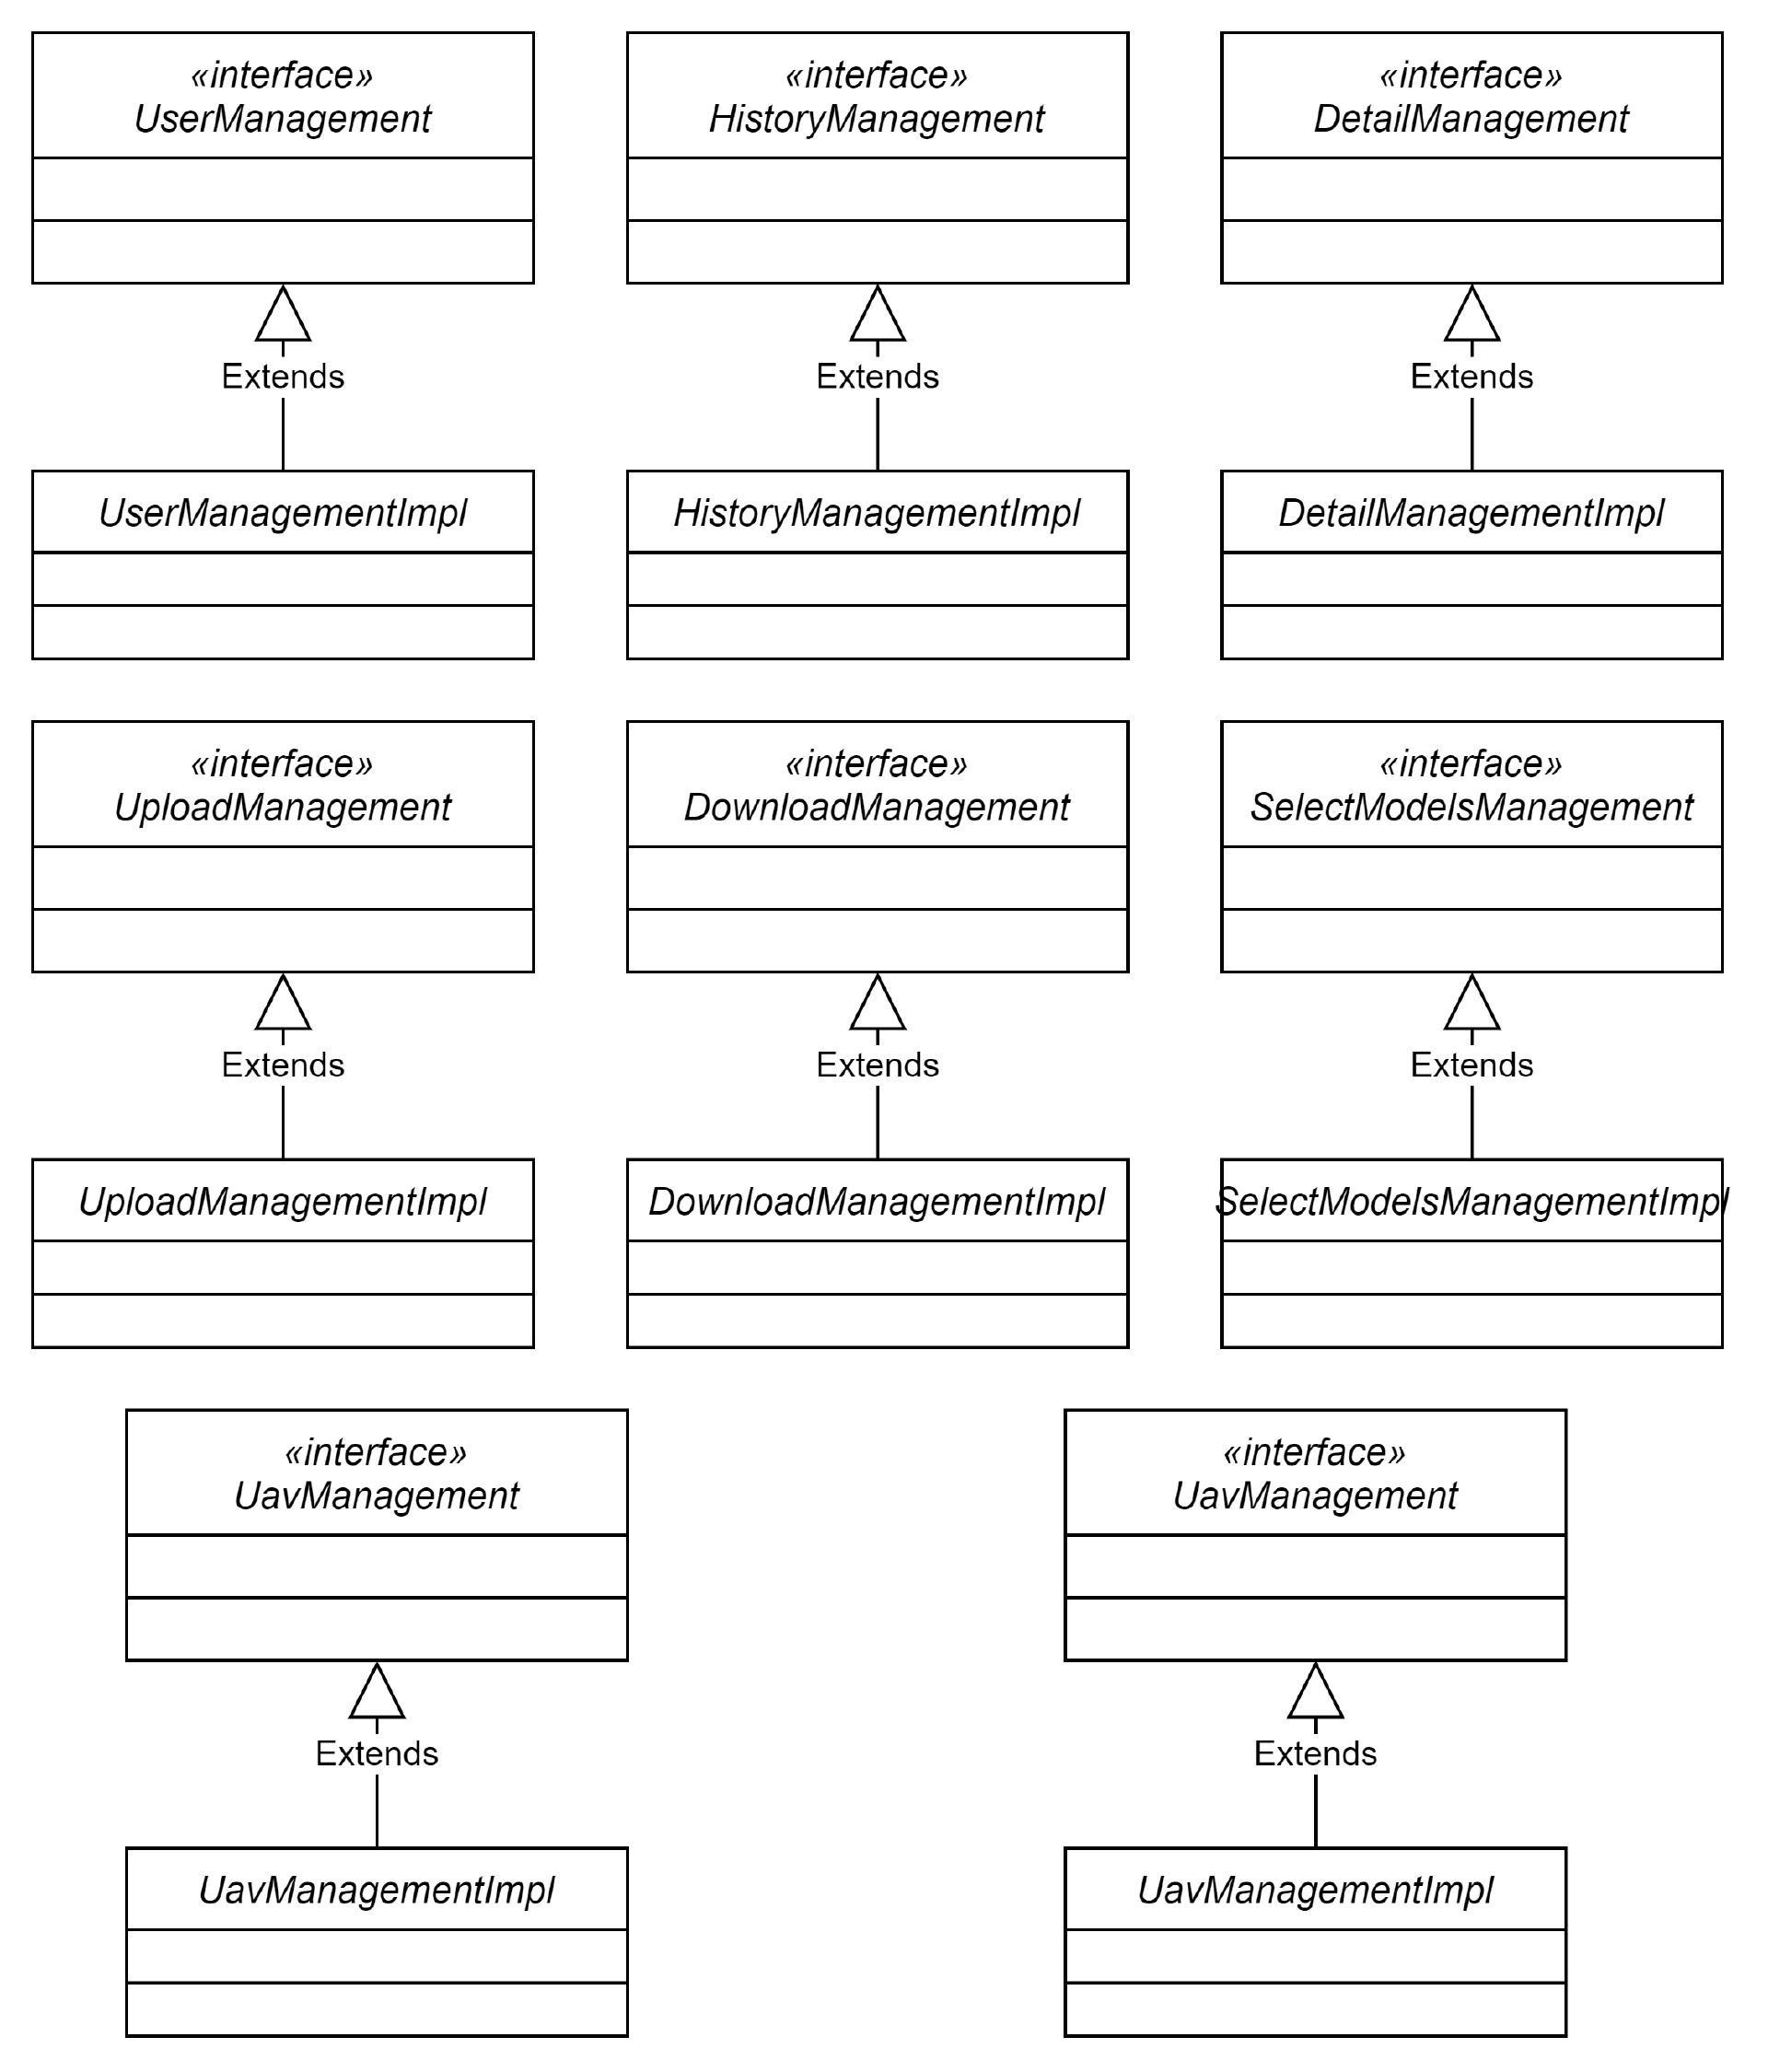

2、类的详细设计描述

2.1 UserManagement接口设计
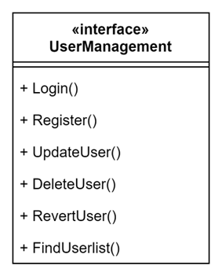
详细描述：
UserManagement用户业务接口
事务定义@Transactional(propagation=Propagation.REQUIRED)，声明在接口名上方，表示本接口内所有的方法如果没有定义事务类型，都以该事务类型执行，该事务为：如果当前没有事务，就新建一个事务，如果已经存在一个事务中，加入到这个事务中
public void Login(String id, String password);
用户登录
public void Register(User user);
用户注册
public void UpdateUser(User user);
更新用户信息
public void DeleteUser(String id);
删除用户，将用户删除标记置True
public void RevertUser(String id);
恢复被删除的用户
public List<User> FindUserlist();
模糊查询用户(管理员功能)

2.2 HistoryManagement接口设计
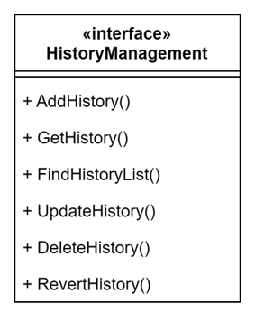
详细描述：
HistoryManagement用户业务接口
事务定义@Transactional(propagation=Propagation.REQUIRED)，声明在接口名上方，表示本接口内所有的方法如果没有定义事务类型，都以该事务类型执行，该事务为：如果当前没有事务，就新建一个事务，如果已经存在一个事务中，加入到这个事务中
public void AddHistory(History history);
添加历史记录词条
public void GetHistory(String Historyid);
根据历史记录id精确查询历史记录条目
public List<History> FindHistoryList();
模糊查询历史记录列表
public void UpdateHistory(History history);
更新历史记录信息
public void DeleteHistory(String historyid);
删除历史记录
public void RevertHistory(String historyid);
回复被删除的历史记录

2.3 DetailManagement接口设计
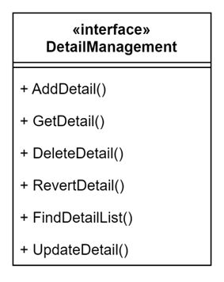
详细描述：
HistoryManagement用户业务接口
事务定义@Transactional(propagation=Propagation.REQUIRED)，声明在接口名上方，表示本接口内所有的方法如果没有定义事务类型，都以该事务类型执行，该事务为：如果当前没有事务，就新建一个事务，如果已经存在一个事务中，加入到这个事务中
public void AddDetail(History history,Detail detail);
添加历史记录词条的详细信息
public void GetDetail(String detailid);
通过id精确查询信息信息id
public void DeleteDetail(String detailid);
删除历史记录详细信息
public void RecvertDetail(String detailid);
恢复被删除的历史记录详细信息
public List<Deatil> FindDetailList();
模糊查询详细信息
public void UpdateDetail(Detail detail);
更新详细信息

2.4 VideoManagement接口设计
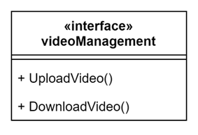
详细描述：
VideoManagement用户业务接口
事务定义@Transactional(propagation=Propagation.REQUIRED)，声明在接口名上方，表示本接口内所有的方法如果没有定义事务类型，都以该事务类型执行，该事务为：如果当前没有事务，就新建一个事务，如果已经存在一个事务中，加入到这个事务中
public void UploadDetail();
上传视频
public void DownloadVideo(String url);
下载标记完的视频

2.5 SelectModelManagement接口设计
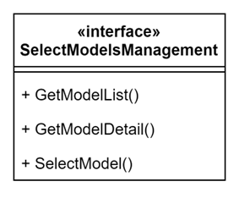
详细描述：
SelectModelManagement用户业务接口
事务定义@Transactional(propagation=Propagation.REQUIRED)，声明在接口名上方，表示本接口内所有的方法如果没有定义事务类型，都以该事务类型执行，该事务为：如果当前没有事务，就新建一个事务，如果已经存在一个事务中，加入到这个事务中
public List<String> GetModelList();
获取已有模型名列表
public Srting GetmodelDetail(String modelname);
获取模型详细描述
public void SelectModel(Stirng modelname);
选定模型

2.6 UavManagement接口设计
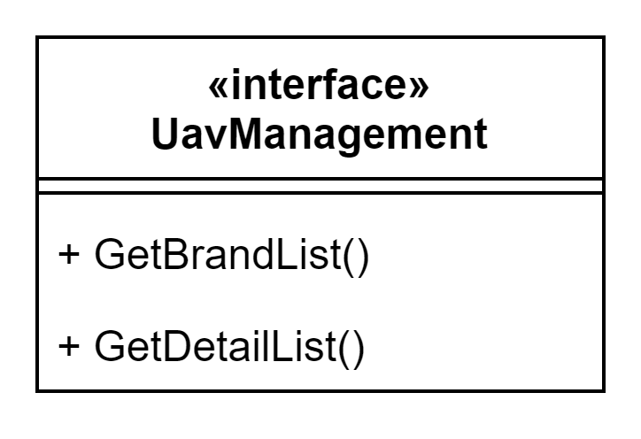
详细描述：
UavManagement用户业务接口
事务定义@Transactional(propagation=Propagation.REQUIRED)，声明在接口名上方，表示本接口内所有的方法如果没有定义事务类型，都以该事务类型执行，该事务为：如果当前没有事务，就新建一个事务，如果已经存在一个事务中，加入到这个事务中
public List<String> GetBrandList();
返回数据库中储存的所有无人机公司品牌
public Srting GetDetailList(String Brand);
通过品牌名获得该品牌的所有无人机产品详细信息

2.7 DefenseManagement接口设计
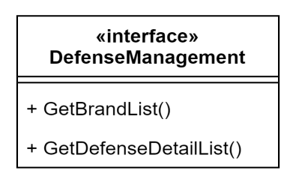
详细描述：
DefenseManagement用户业务接口
事务定义@Transactional(propagation=Propagation.REQUIRED)，声明在接口名上方，表示本接口内所有的方法如果没有定义事务类型，都以该事务类型执行，该事务为：如果当前没有事务，就新建一个事务，如果已经存在一个事务中，加入到这个事务中
public List<String> GetBrandList();
返回数据库中储存的所有无人机对抗公司品牌
public Srting GetDefenseDetailList(String Brand);
通过公司品牌名获得该公司所有无人机对抗产品详细信息

2.8 业务接口实现类汇总
接口 | 实现类
UserManagement | UserManagementImpl
HistoryManagement | HistoryManagementImpl
DetailManagement | DetailManagementImpl
VideoManagement | VideoManagementImpl
SelectModelManagement | SelectModelManagementImpl
UavManagement | UavManagementImpl
DefenseManagement | DefenseManagementImpl

第六部分 数据库设计

一、数据库整体结构图
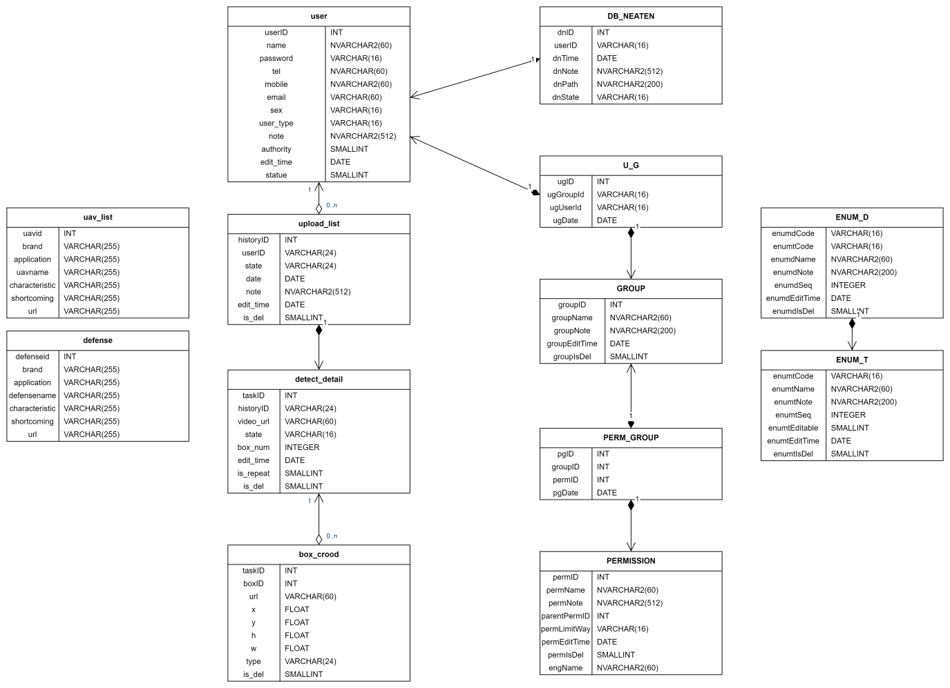

二、用户管理
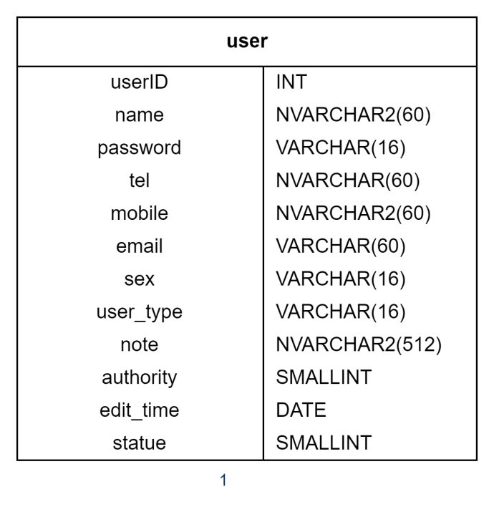
用户管理ER图

客户管理表格清单
序号 | 名称 | 注释
1 | USER | 用户

1、USER表结构
序号 | 列名 | 数据类型 | 注释
1 | userID | INT | 用户编号
2 | name | NVARCHAR2(60) | 用户昵称
3 | password | VARCHAR(16) | 登录密码
4 | tel | NVARCHAR2(60) | 固话号码
5 | mobile | NVARCHAR2(60) | 手机号码
6 | email | VARCHAR(60) | 邮箱
7 | sex | VARCHAR(16) | 性别
8 | note | NVARCHAR2(512) | 备注
9 | authority | SMALLINT | 权限等级
10 | edit_time | DATE | 最后编辑时间
11 | statue | SMALLINT | 账号状态

三、检测任务储存管理
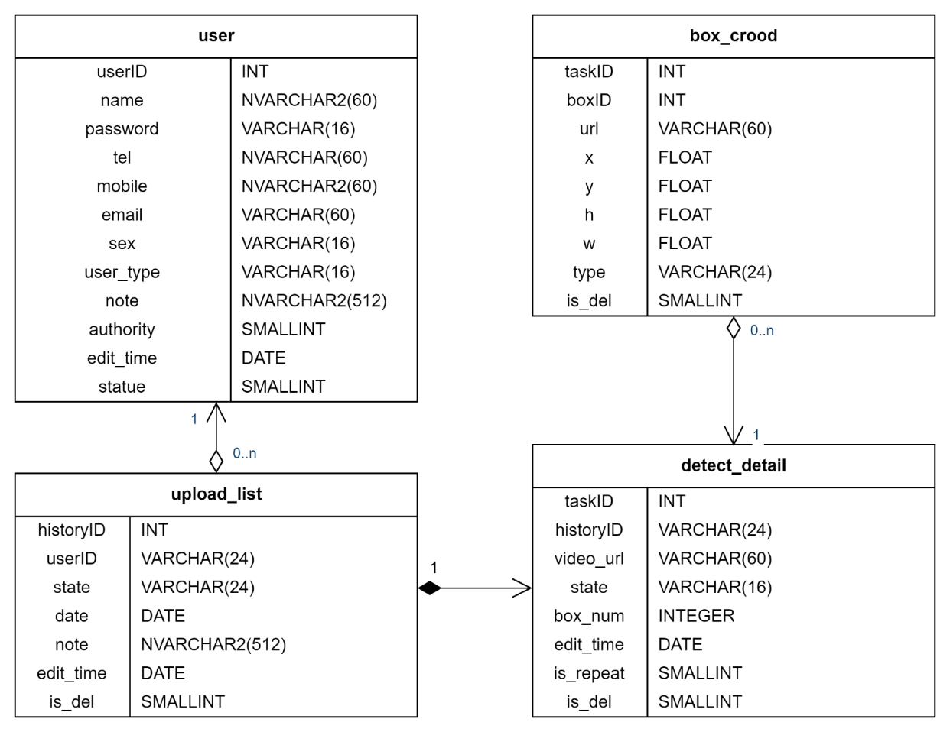
检测任务储存管理ER图

检测任务储存管理表格清单
序号 | 名称 | 注释
1 | HISTORY_TASK | 历史任务列表
2 | TASK_DETAILS | 检测任务详细信息
3 | BOX_CROOD | 计策得到的box详细信息

1、HISTORY_TASK表结构
序号 | 列名 | 数据类型 | 注释
1 | historyID | INT | 任务记录系统编号
2 | userID | INT | 用户编号
3 | state | VARCHAR(24) | 任务状态
4 | date | DATE | 任务创建时间
5 | note | NVARCHAR2(512) | 备注
6 | edit_time | DATE | 最后编辑时间
7 | is_del | SMALLINT | 是否已被删除

2、TASK_DETAILS表结构
序号 | 列名 | 数据类型 | 注释
1 | taskID | INT | 任务编号
2 | historyID | INT | 历史任务系统编号
3 | video_url | VARCHAR(60) | 视频url
4 | state | VARCHAR(16) | 任务状态
5 | box_num | INTEGER | 大致检测框数量
6 | edit_time | DATE | 最后编辑时间
7 | is_repeat | SMALLINT | 是否为同一个视频的重复检测
8 | is_del | SMALLINT | 是否已被删除

3、BOX_CROOD表结构
序号 | 列名 | 数据类型 | 注释
1 | taskID | INT | 任务编号
2 | boxID | INT | 检测框编号
3 | url | VARCHAR(60) | 视频url
4 | x | FLOAT | 中心x坐标
5 | y | FLOAT | 中心y坐标
6 | h | FLOAT | 高
7 | w | FLOAT | 宽
8 | type | VARCHAR(24) | 类型
9 | is_del | SMALLINT | 是否已被删除

4、储存管理外键清单
外键名称 | 父表 | 父键列 | 子表 | 外键列 | 关系 | 说明
USER_TASKS | USER | userID | HISTORY_TASK | userID | 1..* | 一个用户可以发起多个检测任务
TASK_DETAIL | HISTORY_TASK | historyID | TASK_DETAILS | taskID | 1..1 | 一个历史任务记录对应一个详细任务内容录
TASK_CROOD | TASK_DETAILS | taskID | BOX_CROOD | boxID | 1..* | 一个检测任务包含多个检测框

四、无人机信息查询
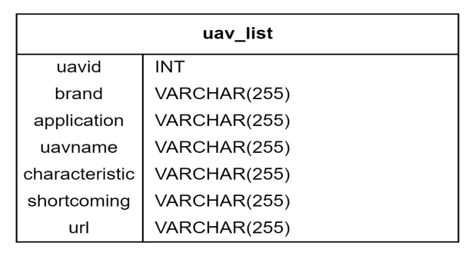
无人机信息ER图

无人机信息表格清单
序号 | 名称 | 注释
1 | uav_list | 无人机信息

1、uav_list表结构
序号 | 列名 | 数据类型 | 注释
1 | uavid | INT | uav编号
2 | brand | NVARCHAR(255) | 无人机品牌
3 | application | NVARCHAR(255) | 无人机用途
4 | uavname | NVARCHAR(255) | 具体无人机名称
5 | characteristic | NVARCHAR(255) | 特点
6 | shortcoming | NVARCHAR(255) | 缺点
11 | url | NVARCHAR(255) | 图片url链接

五、无人机对抗信息查询
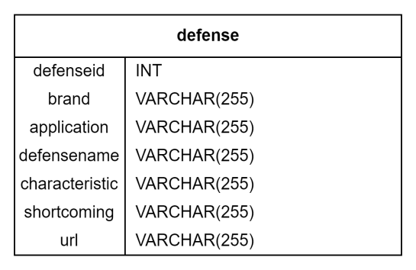
无人机对抗信息ER图

无人机信息表格清单
序号 | 名称 | 注释
1 | defense | 无人机对抗信息

1、defense表结构
序号 | 列名 | 数据类型 | 注释
1 | defenseid | INT | 对抗信息编号
2 | brand | NVARCHAR(255) | 对抗系统品牌
3 | application | NVARCHAR(255) | 用途
4 | defensename | NVARCHAR(255) | 系统具体名称
5 | characteristic | NVARCHAR(255) | 特点
6 | shortcoming | NVARCHAR(255) | 缺点
11 | url | NVARCHAR(255) | 图片url链接

六、数据库管理
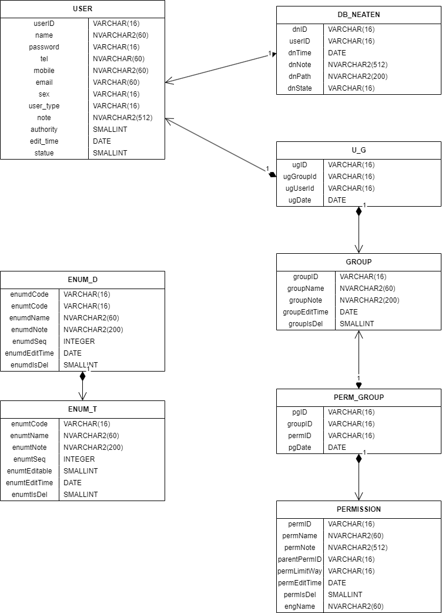
数据库管理ER图

数据库管理表格清单
序号 | 表名 | 注释
1 | DB_NEATEN | 数据库维护记录
2 | ENUM_D | 枚举数据值
3 | ENUM_T | 枚举数据类型
4 | GROUP | 用户组
5 | PERM_GROUP | 用户组权限分配表
6 | PERMISSION | 系统权限
7 | U_G | 用户-用户组关系表

1、DB_NEATEN表结构
序号 | 列名 | 数据类型 | 注释
1 | dnID | VARCHAR(16) | 记录编号
2 | userID | VARCHAR(16) | 维护员编号
3 | dnTime | DATE | 维护时间
4 | dnNote | NVARCHAR2(512) | 备注
5 | dnPath | NVARCHAR2(200) | 备份文件路径
6 | dnState | VARCHAR(16) | 备份状态

2、ENUM_D表结构
序号 | 列名 | 数据类型 | 注释
1 | enumdCode | VARCHAR(16) | 枚举值编码
2 | enumtCode | VARCHAR(16) | 枚举类型编码
3 | enumdName | NVARCHAR2(60) | 枚举值
4 | enumdNote | NVARCHAR2(200) | 枚举值描述
5 | enumdSeq | INTEGER | 页面显示顺序
6 | enumdEditTime | DATE | 最后编辑时间
7 | enumdIsDel | SMALLINT | 是否已被删除

3、ENUM_T表结构
序号 | 列名 | 数据类型 | 注释
1 | enumtCode | VARCHAR(16) | 枚举类型编码
2 | enumtName | NVARCHAR2(60) | 枚举类型名称
3 | enumtNote | NVARCHAR2(200) | 枚举类型描述
4 | enumtSeq | INTEGER | 显示顺序
5 | enumtEditable | SMALLINT | 用户是否可增减枚举值
6 | enumtEditTime | DATE | 最后编辑时间
7 | enumtIsDel | SMALLINT | 是否已被删除

4、GROUP表结构
序号 | 列名 | 数据类型 | 注释
1 | groupID | VARCHAR(16) | 用户组编号
2 | groupName | NVARCHAR2(60) | 用户组名称
3 | groupNote | NVARCHAR2(200) | 描述
4 | groupEditTime | DATE | 最后编辑日期
5 | groupIsDel | SMALLINT | 是否已被删除

5、PERM_GROUP表结构
序号 | 列名 | 数据类型 | 注释
1 | pgID | VARCHAR(16) | 编号
2 | groupID | VARCHAR(16) | 用户编号
3 | permID | VARCHAR(16) | 权限编号
4 | pgDate | DATE | 分配时间

6、PERMISSION表结构
序号 | 列名 | 数据类型 | 注释
1 | permID | VARCHAR(16) | 权限编号
2 | permName | NVARCHAR2(60) | 功能名称
3 | permNote | NVARCHAR2(512) | 描述
4 | parentPermID | VARCHAR(16) | 父级功能
5 | permLimitWay | VARCHAR(16) | 限制方式
6 | permEditTime | DATE | 最后编辑日期
7 | permIsDel | SMALLINT | 是否已被删除
8 | engName | NVARCHAR2(60) | 权限英文名称

7、U_G表结构
序号 | 列名 | 数据类型 | 注释
1 | ugID | VARCHAR(16) | 编号
2 | ugGroupId | VARCHAR(16) | 用户组编号
3 | ugUserId | VARCHAR(16) | 用户编号
4 | ugDate | DATE | 关系建立时间

8、系统管理外键清单
外键名称 | 父表 | 父键列 | 子表 | 外键列 | 关系 | 说明
U_REFERENCE_GR | GROUP | groupID | U_G | ugGroupId | 0..* | 一个用户可属于多个用户组，一个用户组下可有多个用户
EN_REFERENCE_EN | ENUM_T | enumtCode | ENUM_D | enumtCode | 1..* | 一个枚举类型下有多个枚举值(一个枚举值只属于一种类型)
DB_REFERENCE_US | USER | userID | DB_NEATEN | userID | 1..* | 一个用户可进行多次数据库维护(一次数据库维护仅由一个用户完成)
PE_REFERENCE_GR | GROUP | groupID | PERM_GROUP | groupID | 0..* | 一个用户组可拥有多个权限，一个权限可分配给多个用户组
PE_REFERENCE_PE | PERMISSION | permID | PERM_GROUP | permID | 0..* | 一个用户组可拥有多个权限，一个权限可分配给多个用户组
U_WMS_USER_ U_WMS_US | USER | userID | U_G | ugUserId | 0..* | 一个用户可属于多个用户组，一个用户组下可有多个用户

第七部分 补充设计和说明

一、编译运行环境设计

1. 系统环境
系统环境是指软件开发过程中所用的硬件设备、操作系统和相关软件等基础设施，例如开发人员使用的计算机、服务器等。系统环境是软件开发过程中的基础，它能够为软件开发人员提供必要的硬件和软件资源支持。本项目系统环境包括前后端开发环境、算法开发平台环境、服务器部署环境、客户使用环境四个系统环境。

1.1. 前后端开发环境
前后端开发环境主要是指前端开发人员和后端开发人员在本地同一台机器上进行测试的机器配置信息和物理设备信息，需要能够支持前后端代码运行。具体的配置信息如下表：
配置名称 | 配置信息
操作系统 | Windows 11 22H2
CPU | Intel(R) Core(TM) i7-9750H
GPU | NVIDIA GeForce RTX 2070
内存 | 32GB RAM
硬盘 | SAMSUNG SSD 1TB

1.2. 算法开发平台环境
算法开发平台环境是指基于Yolov5的无人机小目标检测算法开发、训练、测试所依赖的本地机器配置和物理设备信息，一般较前后端开发环境有一定区别，要求GPU性能更好、并行计算能力更强，同时对硬盘的快速读写性能也有相应的要求。具体的配置信息如下表：
配置名称 | 配置信息
操作系统 | Windows 11 22H2
CPU | Intel(R) Xeon(R) Gold 6226R
GPU | NVIDIA GeForce RTX 3090
内存 | 32GB RAM
硬盘 | Kingston SSD 1TB

1.3. 服务器部署环境
服务器部署环境指前端、后端、算法在开发过程中部署发布上线的服务器系统环境，该环境配置需要兼顾前端、后端、算法代码的环境需求，同时对网络带宽也有一定的要求。但是由于目前市场上可供租用的服务器价格偏贵，因此服务器部署环境需要满足“按需供配，降低成本”的理念。我们最终选用的服务器配置如下表：
配置名称 | 配置信息
服务器提供方 | 阿里云
服务器位置 | 上海
系统 | Centos 7
CPU | Intel(R) Xeon(R) Platinum 8269CY
GPU | NVIDIA GeForce 1080Ti
内存 | 2GB RAM
硬盘 | 50GB

1.4. 客户使用环境
客户使用环境即客户在使用该系统时所依赖的系统配置及物理环境，由于系统的针对用户群体分为两类，一类是企业、单位、公安或军方单位，将使用PyQT桌面端进行功能的使用，要求机器环境能够运行项目的算法和PyQT展示部分代码，具体推荐配置如下表：
配置名称 | 最低配置 | 推荐配置
操作系统 | Windows XP/7 | Windows 10/11
CPU | Intel Core i5-2400,  AMD FX-6300 | Intel Core i7-7700,  AMD Ryzen 5 1600
GPU | NVIDIA GeForce GTX 670，  AMD R9 270 | NVIDIA GeForce GTX 3060,  AMDRX 6700 XT
内存 | 2GB RAM | 32GB RAM
硬盘 | 20GB | 1TB
另一类用户则是对实时性要求不高，需要有用户系统的普通用户，主要使用浏览器访问部署在服务器上的WEB页面来完成功能使用，因此对机器配置要求较低，要求浏览器IE7以上版本，推荐IE10以上版本。

2. 运行环境
运行环境是指软件在实际运行时所需要的硬件设备、操作系统和相关软件等环境，例如数据库、应用服务器等。运行环境是软件部署和运行的基础，它能够为软件在实际运行时提供必要的硬件和软件资源支持。下面列出用到的环境（包括软件包名称）：
数据库：
- 版本：MySQL 8.0
- 端口号：3306
- 服务器端phpAdmin管理端口：8000
服务器部署工具：
- 应用服务器：Apache Tomcat 9.0.17
- 内存：2GB RAM
- 端口号：80
前端运行环境库：
- nodejs=16.13.1
- @vitejs/plugin-vue=4.0.0
- autoprefixer=10.4.14
- postcss8.4.21
- tailwindcss=3.2.7
- vite=4.1.4
- headlessui/vue=1.7.12
- heroicons/vue=2.0.16
- videojs-player/vue=1.0.0
- axios=1.3.4
- daisyui=2.51.3
- element-plus=2.3.1
- vue=3.2.47
- vue-router=4.1.6
后端运行环境库：
- alembic==0.9.4
- amqp==2.2.2
- billiard==3.5.0.3
- celery==4.1.0
- certifi==2017.7.27.1
- chardet==3.0.4
- Flask-Migrate==2.1.0
- Flask-Script==2.0.5
- Flask-Session==0.3.1
- Flask-SQLAlchemy==2.2
- Flask-WTF==0.14.2
- kombu==4.1.0
- Mako==1.0.7
- MarkupSafe==1.0
- MySQL-python==1.2.5
- olefile==0.44
- Pillow==4.2.1
- pycryptodome==3.4.7
- pytz==2017.3
- qiniu==7.1.4
- redis==2.10.5
- requests==2.18.3
- SQLAlchemy==1.1.12
- urllib3==1.22
- vine==1.1.4
算法运行环境库：
- absl-py==1.4.0
- asttokens==2.2.1
- importlib-metadata==6.0.0
- importlib-resources==5.12.0
- ipython==8.11.0
- matplotlib==3.7.0
- matplotlib-inline==0.1.6
- numpy==1.24.2
- opencv-python==4.7.0.72
- packaging==23.0
- pandas==1.5.3
- parso==0.8.3
- pickleshare==0.7.5
- Pillow==9.4.0
- pip==22.3.1
- PyQt5==5.15.4
- pyqt5-plugins==5.15.4.2.2
- PyQt5-Qt5==5.15.2
- PyQt5-sip==12.11.1
- pyqt5-tools==5.15.4.3.2
- pytz==2022.7.1
- PyYAML==6.0
- qt5-applications==5.15.2.2.2
- qt5-tools==5.15.2.1.2
- scipy==1.10.1
- seaborn==0.12.2
- setuptools==65.6.3
- tensorboard==2.12.0
- tensorboard-data-server==0.7.0
- tensorboard-plugin-wit==1.8.1
- torch==1.12.0+cu116
- torchaudio==0.13.1+cu116
- torchvision==0.13.0+cu116
- tqdm==4.65.0
- wheel==0.38.4

3. 开发环境
开发环境是指软件开发人员在进行软件开发工作时使用的软件工具和开发平台，例如编译器、集成开发环境（IDE）、版本控制工具等。开发环境是为了提高软件开发效率而设置的，它能够为软件开发人员提供必要的工具和环境支持。
本项目使用到的开发环境主要包括：
- Python开发环境：PyCharm 2022.1.3
- Vue开发环境：VScode 2023.3.14
- 数据库管理环境：Navicat、phpAdmin
- 项目管理环境：Github、阿里云效、石墨文档

4. 部署过程描述
- 环境准备
在开始部署前，需要确保已经准备好了所需的软件和硬件环境，包括但不限于：操作系统、数据库、应用服务器、网络配置、防火墙配置等，确认这些环境已经配置正确并能够正常工作。下面具体介绍数据库的配置、算法环境搭建以及服务器的网络配置。
首先是MySql的安装，需要切换到Linux系统的“/usr/local”目录下
cd /usr/local
创建MySql文件夹，并进入该文件夹
mkdir mysql
cd mysql
下载MySql 8.0安装包，如果执行没反应，可以打开链接下载安装包，再用SSH转移到“/usr/local/mysql”文件夹下。
wget https://dev.mysql.com/Downloads/MySQL-8.0/mysql-8.0.20-linux-glibc2.12-x86_64.tar.sz
解压MySql 8.0安装包，并重命名
tar xvjf mysql-8.0.20-linux-glibc2.12-x86_64.tar.xz
mv mysql-8.0.20-linux-glibc2.12-x86_64 mysql-8.0
在文件夹下创建data文件夹存储数据文件
mkdir data
分别创建用户组和密码（如果提示已存在说明之前已经创建过）
groudadd mysql
useradd -g mysql mysql
授权新建的用户
chown -R mysql.mysql /usr/local/mysql/mysql-8.0
chmod 750 /usr/local/mysql/data -R
配置环境，编辑“etc/profile”文件
vim /etc/profile
# 在最后一行添加：
export PATH=$PATH:/usr/local/mysql-8.0/bin:/usr/local/mysql/mysql-8.0/lib
编辑my.cnf文件
vim /etc/my.cnf
# 复制下面内容即可
[mysql]
default-character-set=utf8mb4
[client]
#port=3306
socket=/var/lib/mysql/mysql.sock

[mysqld]
#port=3306
#server-id=3306
user=mysql
general_log = 1
general_log_file= /var/log/mysql/mysql.log
socket=/var/lib/mysql/mysql.sock
basedir=/usr/local/mysql/mysql-8.0
datadir=/usr/local/mysql/data
log-bin=/usr/local/mysql/data/mysql-bin
innodb_data_home_dir=/usr/local/mysql/data
innodb_log_group_home_dir=/usr/local/mysql/data/
character-set-server=utf8mb4
lower_case_table_names=1
autocommit=1
default_authentication_plugin=mysql_native_password
symbolic-links=0
# Disabling symbolic-links is recommended to prevent assorted security risks
# Settings user and group are ignored when systemd is used.
# If you need to run mysqld under a different user or group,
# customize your systemd unit file for mariadb according to the
# instructions in http://fedoraproject.org/wiki/Systemd

[mysqld_safe]
log-error=/usr/local/mysql/data/mysql.log
pid-file=/usr/local/mysql/data/mysql.pid
#
# include all files from the config directory
切换到“/usr/local/mysql/mysql-8.0/bin”目录下，完成初始化信息
cd bin
./mysqld —user=mysql —basedir=/usr/local/mysql/mysql-8.0 —datadir=/usr/local/mysql/data/ initialize
# 这里需要保存初试密码
复制mysql.server文件，在/usr/local/mysql/mysql-8.0目录下执行
cp -a ./support-files/mysql.server /etc/init.d/mysql
cp -a ./support-files/mysql.server /etc/init.d/mysqld
赋予权限
chown 777 /etc/my.cnf
chomod +x /etc/init.d/mysql
chomod +x /etc/init.d/mysqld
检查下“/var/lib/mysql”是否存在，否则进行创建，之后可以启动数据库，如果提示SUCCESS则说明MySql安装完成，如果发现启动失败，可以先查看data里面的mysql.log，如果有提示3306字样，说明端口可能被占用，这样需要杀死3306端口进程同时重新执行下面的命令
service mysql start
最后在数据库中创建所需的数据库和用户，设置相应的权限。可以通过导入 SQL 文件的方式将项目需要的数据库快速导入。
下一步是算法环境的安装，我们需要安装Anaconda环境并新建一个conda环境，并且使用“requirements.txt”文档在当前的环境中安装项目依赖的库。首先安装Anaconda，通过官网链接下载安装包
wget https://repo.anaconda.com/archive/Anaconda3-5.3.0-Linux-x86_64.sh
下载完成后需要先赋予权限再执行安装程序
chmod +x Anaconda3-5.3.0-Linux-x86_64.sh
./Anaconda3-5.3.0-Linux-x86_64.sh
# 对安装过程中出现的提示可以一直按Enter键确认
安装完成后，如果没有设置环境变量，需要手动在环境变量中添加
vim /home/你的目录/.bashrc
export PATH=/home/anaconda3/bin:$PATH
# 退出后输入命令
source ~/.bashrc
完成安装后检查是否安装成功
conda -V
使用下面的语句创建一个新的conda环境，并安装相应的依赖库（需要提前准备requirements.txt文件）
conda create -n envname python=3.8
# 完成后
conda activate envname
pip install requirements.txt
执行完毕后算法依赖的conda环境已经安装成功。
最后是rtsp服务器网络配置的部分,我们使用Windows 11 64位版本进行RTSP视频推流服务器搭建。
下载rtsp服务器文件，链接：https://github.com/aler9/rtsp-simple-server/releases，我们选择下载rtsp-simple-server_v0.21.6_windows_amd64.zip。
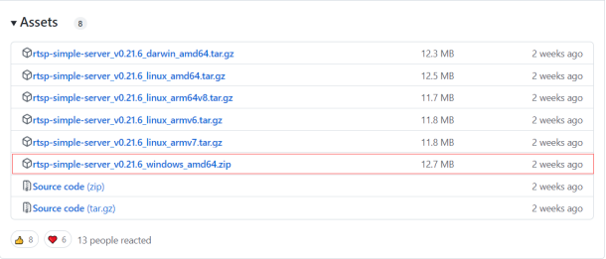
下载FFmpeg文件，下载链接：https://github.com/BtbN/FFmpeg-Builds/releases，这里，我们选择下载ffmpeg-master-latest-win64-gpl.zip。
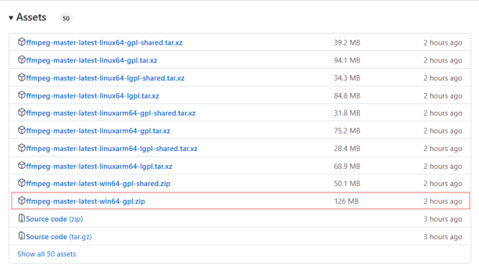
我们需要获取一个视频文件，可以选择手机录入一段视频，导入到电脑中。也可以从网上下载一段视频文件。之后将下载的文件rtsp-simple-server_v0.21.6_windows_amd64.zip和ffmpeg-master-latest-win64-gpl.zip解压到同一文件夹下。同时将视频文件也放入该文件夹下。
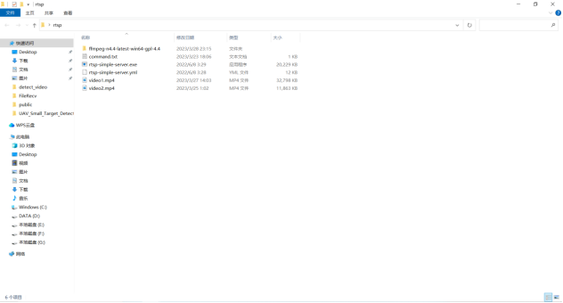
使用命令行，运行“rtsp-simple-server.exe”我们打开cmd，进入该文件夹目录下，执行“rtsp-simple-server.exe”。
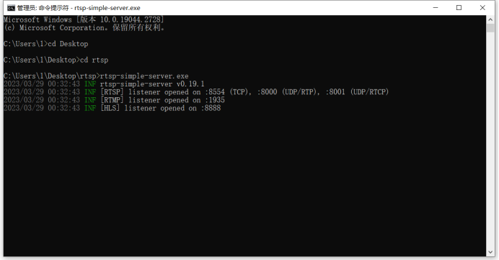
得到图片中的运行结果说明rtsp服务器启动成功了，保持界面运行状态不要关闭。
我们打开一个新的cmd窗口，进入文件夹目录下，执行如下命令：
ffmpeg -re -stream_loop -1 -i videoname.mp4 -c copy -f rtsp rtsp://127.0.0.1:8554/video
# 参数说明
# -re表示以流的方式读取
# -stream_loop -1 表示无限循环读取
# -f 格式化输出到哪里
执行完毕后，如下所示：
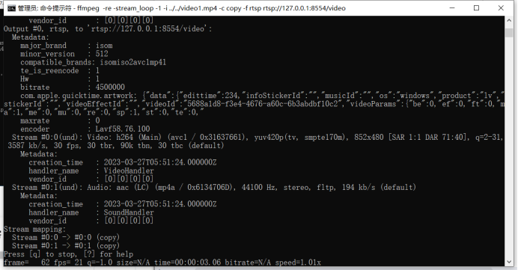
推流成功！

- 部署应用程序
将应用程序部署到应用服务器上。我们的项目是使用Vue+Flask开发的，可以将Vue打包的dist文件拷贝到Tomcat的webapps目录下，并启动Tomcat 服务。具体过程如下：
首先使用下面的命令打包Vue项目，得到“dist”文件夹，其中有“static”子文件夹和一个“index.html”文件，如果我们要部署到Tomcat服务器上，只需要将“dist”文件夹放在Tomcat里的“webapps”文件夹下，再用docker执行重启指令，然后就可以通过链接外部访问该网页了。
npm run build
如果在使用命令打包部署服务器后不能成功打开网页，需要重新按照下面的步骤完成打包：
1.在vue项目的vue.config.js文件夹中module.exports导出的对象中添加publicPath:‘./’的配置项。
2.在vue项目中的router文件夹下index.js中添加配置项base:‘/文件夹名称’。
3.在Tomcat下webapps中新建一个文件夹，文件名称是之前在vue项目中router配置base时设置的文件夹名称。
4.npm run build打包后，将dist文件夹里的文件放到Tomcat下webapps里面新建的文件夹下。

- 测试应用程序
在部署完成后，需要对应用程序进行测试，确保它能够正常运行。可以进行一些基本的功能测试，如登录、注册等。同时还需要对应用程序的性能进行测试，确保它在实际使用中能够满足性能要求。

- 部署上线
在完成测试后，可以将应用程序正式部署上线。在部署上线前，需要备份相应的数据和配置文件，以便在需要恢复时使用。

- 监控和维护
在应用程序上线后，需要对其进行监控和维护，确保它能够稳定运行。可以通过日志和监控工具来监控应用程序的运行状态，及时发现和解决问题。同时还需要对系统进行定期维护，包括但不限于：系统更新、数据库备份、安全检查等。
